HỌC PHẦN HỆ THỐNG THÔNG TIN

Phân tích và thiết kế
hệ thống CRM
  - Quản lý và chăm sóc khách hàng
Chuỗi trà sữa và cà phê
Bộ thiết kế phục vụ triển khai và bảo vệ đồ án

25 sơ đồ • 18 use case • 11 bảng dữ liệu • 6 view báo cáo
Công nghệ cơ sở dữ liệu PostgreSQL
Phiên bản 1.0 ngày 23 tháng 9 năm 2026

Nhóm thực hiện .......................................................................
Lớp và mã học phần ................................................................
Giảng viên hướng dẫn ...........................................................
Bộ bàn giao đi kèm gồm mã nguồn sơ đồ, DBML, script tạo CSDL, dữ liệu demo và script kiểm tra ràng buộc. Phần mềm giao diện và API được mô tả để triển khai ở các bước tiếp theo.

Nội dung và cách sử dụng
Hệ thống tập trung vào hồ sơ khách hàng, phản hồi đồ uống và khảo sát sản phẩm. Thiết kế tách người nhận khảo sát khỏi câu trả lời để phân biệt đúng người được gửi với người đã hoàn thành. Tài khoản dùng chung cho toàn chuỗi; vai trò quyết định quyền truy cập.
Nội dung | Trang
Phạm vi yêu cầu và phân quyền | 3 đến 5
Quy tắc nghiệp vụ và phi chức năng | 6 đến 8
DFD và từ điển kho dữ liệu | 9 đến 17
Use case và đặc tả | 18 đến 26
ERD mô hình quan hệ và từ điển dữ liệu | 27 đến 36
Sơ đồ tuần tự | 37 đến 44
Class activity trạng thái và kiến trúc | 45 đến 50
API cài đặt báo cáo và kiểm tra | 51 đến 54
Kế hoạch và khảo sát hiện trạng | 55 đến 58
Tài liệu tham khảo | 59

Cách đối chiếu tài liệu
Mỗi use case có mã UC cố định, được dùng trong ma trận yêu cầu và đặc tả. Sơ đồ ERD và class được tách theo nhóm nghiệp vụ; bảng hoặc lớp xuất hiện lặp vẫn là cùng một đối tượng. DBML là mô hình vật lý đầy đủ. SQL 02 bổ sung trigger và hàm nghiệp vụ mà hình ERD không biểu diễn hết.

Thành phần đã thực hiện
Phân tích và thiết kế; sơ đồ có file nguồn; CSDL, dữ liệu mẫu, view và hàm SQL đã chạy kiểm tra. Các lớp dịch vụ, API và màn hình là thiết kế cần nhóm xây dựng. Không đồng nhất kiểm thử SQL với kiểm thử toàn bộ ứng dụng.

1 Phạm vi nghiệp vụ và mô hình doanh nghiệp
Mộc Trà là tên doanh nghiệp giả định dùng thống nhất trong dữ liệu demo. Mô hình gồm ban quản lý chuỗi, các chi nhánh và nhân viên tại quầy. Mục tiêu là tập trung hồ sơ thành viên, theo dõi mức hài lòng và thăm dò nhu cầu trước khi ra mắt đồ uống.

Hoạt động nghiệp vụ
Khách tự đăng ký trên web hoặc được tạo tài khoản tại quầy. Sau khi đăng nhập, khách cập nhật hồ sơ, góp ý về đồ uống và thực hiện khảo sát được phân phối. Nhân viên tiếp nhận thông tin và phản hồi. Quản lý tổ chức khảo sát, xử lý tài khoản và xem báo cáo; Admin quản trị tài khoản nội bộ cùng các danh mục dùng chung.

Phạm vi triển khai
Nhóm | Nội dung
Khách hàng | Đăng ký, đăng nhập, sửa hồ sơ, đánh giá món, nhận và làm khảo sát.
CRM nội bộ | Thêm, tìm, khóa, mở khóa và xóa khách; tiếp nhận góp ý; báo cáo tuổi và sở thích.
Khảo sát | Câu hỏi chọn một đáp án, phát hành theo danh sách người nhận, nộp một lần, thống kê.
Quản trị | Vai trò admin, manager, staff, customer; danh mục chi nhánh, sở thích, đồ uống.

Giới hạn để giữ đúng đề tài
Đơn hàng, thanh toán, kho, nhà cung cấp, tích điểm và voucher chưa nằm trong phạm vi CRM đang thiết kế. Mã thành viên là mã nhận diện, không đồng nghĩa đã có cơ chế điểm thưởng. Yêu cầu giao diện Admin trong ảnh được áp dụng qua khu vực quản trị riêng và phân quyền; các ví dụ kho hoặc nhà cung cấp không được tự chuyển thành chức năng bắt buộc của CRM.

Giả định cần nhóm xác nhận khi khảo sát
Mỗi khách có một sở thích mặc định. Quản lý xem dữ liệu toàn chuỗi. Khảo sát được gửi trong tài khoản, không qua email hay SMS. Câu hỏi chọn một; câu nhiều lựa chọn hoặc tự luận là hướng mở rộng. Thông tin liên hệ hỗ trợ phải do nhóm cấu hình khi làm giao diện.

2 Ma trận yêu cầu và chức năng
Yêu cầu đề bài | Use case | Thành phần dữ liệu
Thêm khách mới | UC07 | tai_khoan và khach_hang
Xóa khách hàng | UC10 | CASCADE hồ sơ và lịch sử khách
Khóa tài khoản khách | UC09 | tai_khoan.trang_thai
Tiếp nhận phản hồi | UC11 | phan_hoi và người xử lý
Báo cáo tuổi và sở thích | UC12 | View độ tuổi và sở thích
Tạo và gửi khảo sát | UC13 UC14 | khao_sat, cau_hoi, lua_chon, phan_phoi
Thống kê kết quả | UC15 | View tiến độ và kết quả khảo sát
Đăng ký tài khoản | UC01 | Tài khoản và hồ sơ trong một transaction
Đăng nhập | UC02 | Username, hash, vai trò, trạng thái
Chỉnh sửa thông tin | UC03 | Hồ sơ của ID trong phiên
Gửi phản hồi sản phẩm | UC04 | Món, sao, nhận xét và chi nhánh
Nhận và thực hiện khảo sát | UC05 UC06 | Phân phối và câu trả lời
Admin riêng và phân quyền | UC16 UC17 | Vai trò, tài khoản nội bộ, danh mục
Bổ sung để vận hành đầy đủ | UC08 UC18 | Tìm kiếm khách và đóng khảo sát

Đầu vào còn thiếu trong mô tả ban đầu
Form tạo khách tại quầy cần username hoặc quy tắc sinh username tự động. Chỉ họ tên và mật khẩu chưa đủ để khách đăng nhập bằng tên đăng nhập như UC02. Thiết kế sử dụng username bắt buộc và duy nhất; mã thành viên được sinh theo ID tài khoản.

3 Phân quyền hệ thống
Chức năng | Khách | Nhân viên | Quản lý | Admin
Đăng nhập | Có | Có | Có | Có
Hồ sơ phản hồi bài làm cá nhân | Của mình | - | - | -
Thêm và tìm khách tại quầy | - | Có | Có | Có
Khóa mở khóa xóa khách | - | - | Có | Có
Tiếp nhận phản hồi | - | Có | Có | Có
Soạn phát hành đóng khảo sát | - | - | Có | Có
Báo cáo khách và khảo sát | - | - | Có | Có
Tài khoản nội bộ và phân quyền | - | - | - | Có
Danh mục dùng chung | - | - | - | Có

Admin thừa hưởng các quyền CRM của quản lý. Nhân viên không tự khóa hoặc xóa khách. Quyền trên hồ sơ và bài làm của khách là quyền trên từng bản ghi, không chỉ trên màn hình.

Tách giao diện Admin
Đề xuất các vùng /customer, /staff, /manager và /admin. Một backend xử lý tất cả vùng nhưng kiểm tra quyền ở từng endpoint. Không cho khách tự truyền vai_tro, nguoi_tao_id hoặc khach_hang_id để nâng quyền; các giá trị định danh người thao tác lấy từ phiên.

Tài khoản nội bộ và lịch sử
Admin được tạo, khóa và đổi vai trò nhân sự; tránh xóa tài khoản tạo khảo sát đang được tham chiếu. Vai trò có thể đổi sau khi người đó tạo khảo sát; nội dung lịch sử vẫn tồn tại và một quản lý khác có quyền tiếp tục quản lý bài. Quy tắc không làm mất Admin active cuối cùng cần kiểm tra trong transaction của backend.

4 Quy tắc nghiệp vụ

BR01
Mỗi tài khoản có một vai trò. Mỗi customer có đúng một hồ sơ khi transaction hoàn tất; nhân sự không có hồ sơ khách.

BR02
Tên đăng nhập duy nhất sau khi chuyển chữ thường và bỏ khoảng trắng hai đầu. Mật khẩu chỉ lưu dạng hash; API không trả hash cho frontend.

BR03
Khách sử dụng tài khoản chung toàn chuỗi và chọn một sở thích mặc định. Chi nhánh của tài khoản nội bộ chỉ là nơi làm việc; quyền quản lý đang áp dụng toàn chuỗi.

BR04
Năm sinh từ 1900 đến năm hiện tại. Tuổi báo cáo bằng năm hiện tại trừ năm sinh, là ước tính và không chứng minh nghề nghiệp.

BR05
Một phản hồi có một khách, một món và 1 đến 5 sao. Chi nhánh là tùy chọn. Nội dung đã gửi không được sửa trong phạm vi hiện tại.

BR06
Khóa tài khoản giữ mọi dữ liệu. Xóa cứng tài khoản khách xóa cả hồ sơ và lịch sử của đúng khách đó; cần xác nhận ở UI.

4 Quy tắc nghiệp vụ tiếp theo

BR07
Khảo sát theo chu trình nhap, dang_mo, da_dong. Nội dung và thời hạn cố định sau phát hành; không mở lại bài đã đóng.

BR08
Câu hỏi chọn một đáp án; mỗi khảo sát phát hành có ít nhất một câu và mỗi câu có ít nhất hai lựa chọn. Có thể có câu không bắt buộc.

BR09
Chỉ gửi cho khách active tại thời điểm phát hành. Khách đăng ký sau không tự nhận bài cũ. Khách bị khóa sau khi nhận vẫn thuộc mẫu số tiến độ.

BR10
Mỗi khách nhận một khảo sát tối đa một lần, nộp tối đa một lần. Không lưu bài nháp; phải ghi bài và trạng thái hoàn thành nguyên tử.

BR11
Chỉ khách được phân phối mới được trả lời. Câu phải thuộc khảo sát; lựa chọn phải thuộc câu. Các FK ghép kiểm tra ba quan hệ này.

BR12
Phần trăm đáp án dùng số người trả lời câu đó làm mẫu số; phần trăm hoàn thành dùng số người được gửi. Mẫu số 0 trả NULL.

5 Yêu cầu phi chức năng và giao diện
Nhóm | Tiêu chí chấp nhận đề xuất
An toàn truy cập | HTTPS; hash mật khẩu; truy vấn có tham số; kiểm tra vai trò và quyền bản ghi ở backend; không trả hash trên API danh sách.
Toàn vẹn | PK FK UNIQUE CHECK; transaction cho tạo khách và nộp khảo sát; rollback khi lỗi; không còn dữ liệu mồ côi.
Hiệu năng | Phân trang mặc định 20 bản ghi; giới hạn kích thước trang. Mục tiêu tìm kiếm dưới 2 giây với bộ dữ liệu kiểm thử do nhóm thống nhất, cần đo khi có API.
Khả dụng | Thông báo lỗi tiếng Việt; label rõ; phím Tab sử dụng được; khảo sát và biểu đồ hoạt động trên màn hình điện thoại.
Vận hành | Sao lưu database trước demo; kiểm tra khôi phục; cấu hình môi trường tách mã nguồn; log kỹ thuật tránh mật khẩu và nội dung nhạy cảm.

Danh mục màn hình
Khách: đăng ký, đăng nhập, hồ sơ, phản hồi, danh sách khảo sát, bài làm và trạng thái hoàn thành. Nội bộ: dashboard, tìm khách, form thêm khách, chi tiết khách, danh sách phản hồi, trình soạn khảo sát, chọn người nhận và báo cáo. Admin: tài khoản nội bộ, vai trò, chi nhánh, nhóm sở thích, đồ uống.
Các mục tiêu hiệu năng và khả dụng ở đây là tiêu chí triển khai, chưa phải kết quả đo của phần mềm hoàn chỉnh.

DFD ngữ cảnh
Tiến trình duy nhất là toàn hệ thống. Quản trị viên còn có quyền của quản lý; các luồng CRM dùng chung được thể hiện qua tác nhân Nhân sự CRM. Mức ngữ cảnh không vẽ kho dữ liệu.
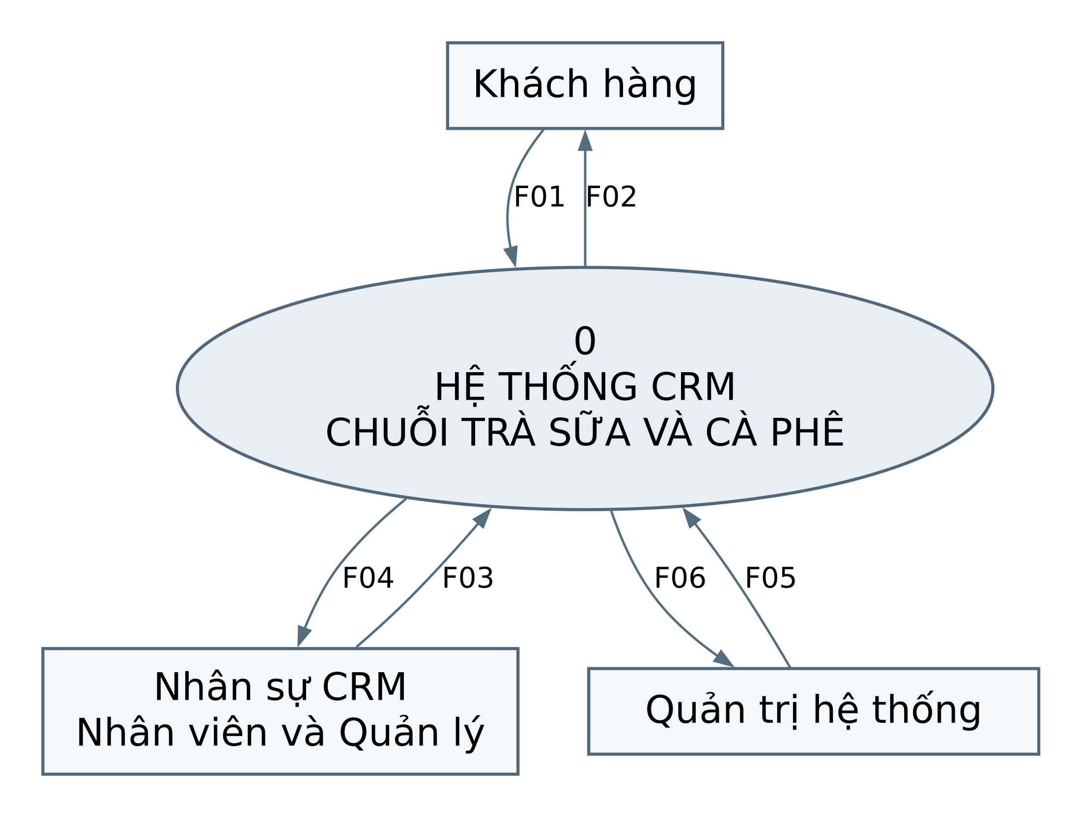
Hình 1 DFD ngữ cảnh

Các luồng dữ liệu của DFD ngữ cảnh
Mã F được đánh số riêng trong từng hình. K là Khách hàng; N là Nhân sự CRM; A là Admin; P là tiến trình; D là kho dữ liệu. Ví dụ P42 tương ứng tiến trình 4.2.
Mã | Từ | Đến | Nội dung dữ liệu
F01 | K | P | Thông tin đăng ký và đăng nhập; Hồ sơ cập nhật và phản hồi; Yêu cầu khảo sát và bài làm
F02 | P | K | Kết quả xác thực và cập nhật; Xác nhận phản hồi; Khảo sát được nhận và kết quả nộp
F03 | N | P | Thông tin khách tại quầy; Yêu cầu tìm, khóa và xóa khách; Xử lý phản hồi, cấu hình khảo sát; Tiêu chí xem báo cáo
F04 | P | N | Hồ sơ và kết quả xử lý; Danh sách phản hồi; Tình trạng phát hành và báo cáo
F05 | A | P | Tài khoản nội bộ và vai trò; Danh mục chi nhánh, sở thích, đồ uống
F06 | P | A | Danh sách tài khoản và danh mục; Kết quả quản trị

DFD mức 0 phần tài khoản và khách hàng
Đây là phần A của cùng một DFD mức 0. P1, P2, P6 và các kho D1 đến D7 có cùng định nghĩa trên mọi hình. Xóa khách đi kèm xóa lịch sử đúng phạm vi; khóa tài khoản chỉ sửa D1.
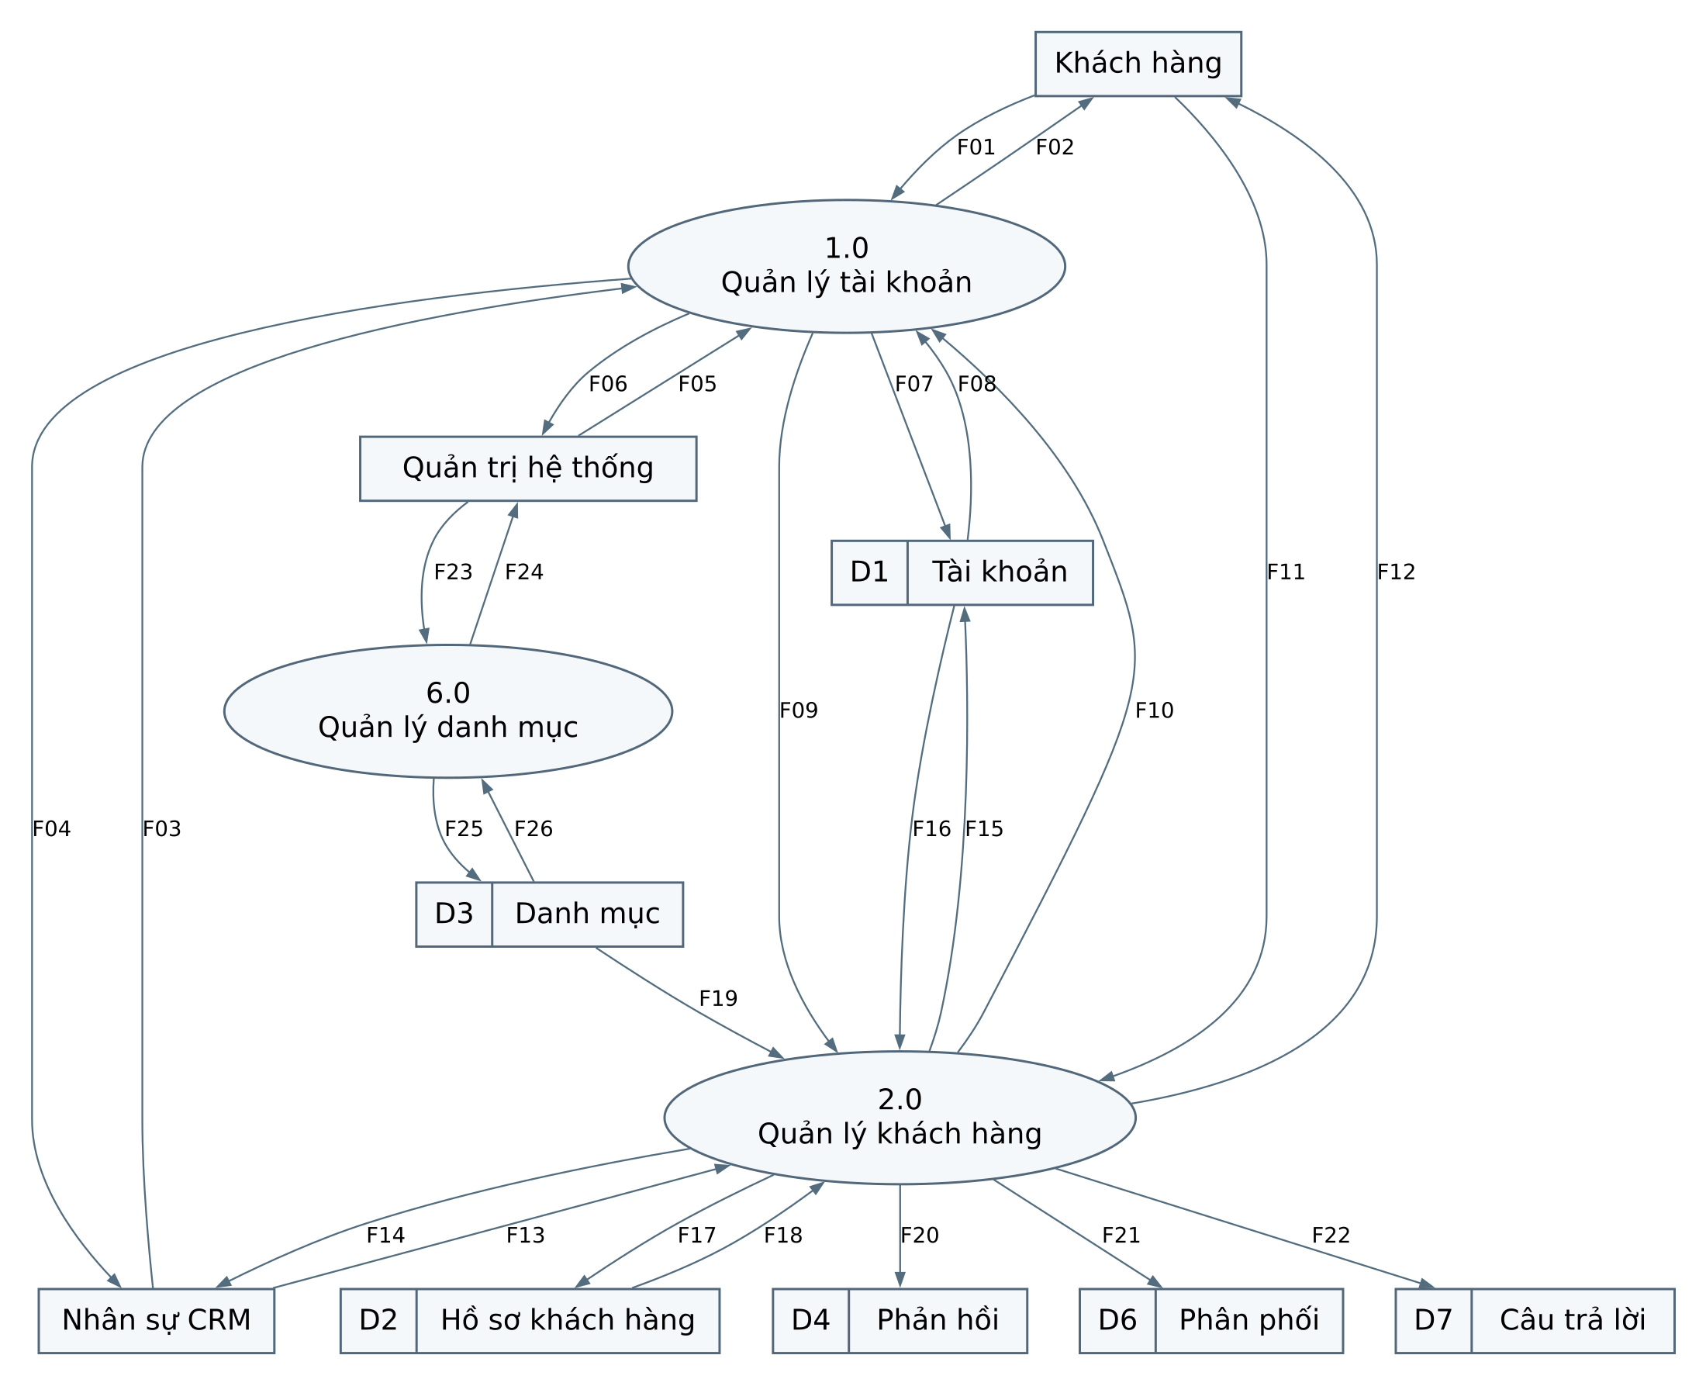
Hình 2 DFD mức 0 phần tài khoản và khách hàng

Các luồng dữ liệu của DFD mức 0 phần tài khoản và khách hàng
Mã F được đánh số riêng trong từng hình. K là Khách hàng; N là Nhân sự CRM; A là Admin; P là tiến trình; D là kho dữ liệu. Ví dụ P42 tương ứng tiến trình 4.2.
Mã | Từ | Đến | Nội dung dữ liệu
F01 | K | P1 | Đăng ký / đăng nhập
F02 | P1 | K | Kết quả xác thực
F03 | N | P1 | Thông tin đăng nhập
F04 | P1 | N | Kết quả xác thực
F05 | A | P1 | Đăng nhập / tài khoản / vai trò
F06 | P1 | A | Kết quả / danh sách tài khoản
F07 | P1 | D1 | Tài khoản mới / thay đổi quyền
F08 | D1 | P1 | Thông tin xác thực / trạng thái
F09 | P1 | P2 | Hồ sơ đăng ký + ID tài khoản
F10 | P2 | P1 | Kết quả tạo hồ sơ
F11 | K | P2 | Hồ sơ cá nhân cập nhật
F12 | P2 | K | Kết quả cập nhật
F13 | N | P2 | Thêm / tìm / khóa / xóa khách
F14 | P2 | N | Hồ sơ và kết quả xử lý
F15 | P2 | D1 | Tài khoản tại quầy / khóa / xóa
F16 | D1 | P2 | Trạng thái tài khoản
F17 | P2 | D2 | Hồ sơ mới / sửa / xóa
F18 | D2 | P2 | Hồ sơ khách hàng
F19 | D3 | P2 | Nhóm sở thích hợp lệ
F20 | P2 | D4 | Xóa phản hồi theo khách
F21 | P2 | D6 | Xóa phân phối theo khách
F22 | P2 | D7 | Xóa bài làm theo khách
F23 | A | P6 | Dữ liệu / yêu cầu danh mục
F24 | P6 | A | Danh mục và kết quả
F25 | P6 | D3 | Danh mục cập nhật
F26 | D3 | P6 | Danh mục hiện tại

DFD mức 0 phần chăm sóc và báo cáo
Phần B cùng cấp với phần A. Không có luồng trực tiếp tác nhân đến kho hoặc kho đến kho. P5 chỉ đọc dữ liệu để tổng hợp; báo cáo không được lưu thành bảng nghiệp vụ riêng.
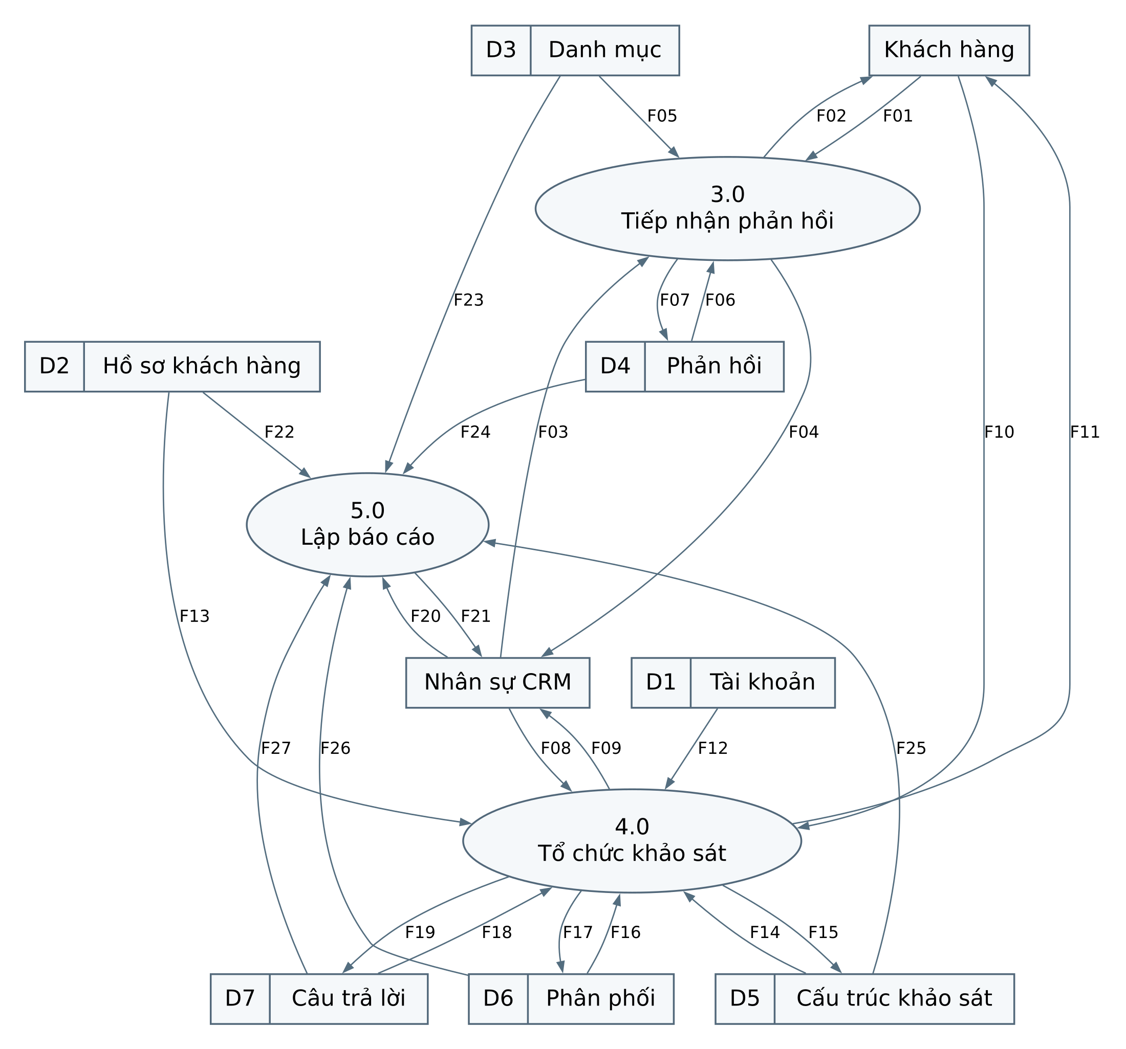
Hình 3 DFD mức 0 phần chăm sóc và báo cáo

Các luồng dữ liệu của DFD mức 0 phần chăm sóc và báo cáo
Mã F được đánh số riêng trong từng hình. K là Khách hàng; N là Nhân sự CRM; A là Admin; P là tiến trình; D là kho dữ liệu. Ví dụ P42 tương ứng tiến trình 4.2.
Mã | Từ | Đến | Nội dung dữ liệu
F01 | K | P3 | Món, sao, nội dung, chi nhánh
F02 | P3 | K | Xác nhận phản hồi
F03 | N | P3 | Yêu cầu danh sách / xử lý
F04 | P3 | N | Phản hồi / kết quả xử lý
F05 | D3 | P3 | Đồ uống và chi nhánh
F06 | D4 | P3 | Phản hồi hiện có
F07 | P3 | D4 | Phản hồi mới / trạng thái xử lý
F08 | N | P4 | Nội dung khảo sát / người nhận; Yêu cầu phát hành / đóng
F09 | P4 | N | Kết quả soạn / phát hành / đóng
F10 | K | P4 | Yêu cầu danh sách / mở bài / bài làm
F11 | P4 | K | Khảo sát được nhận / câu hỏi; Kết quả nộp bài
F12 | D1 | P4 | Tài khoản khách active
F13 | D2 | P4 | Khách hàng mục tiêu
F14 | D5 | P4 | Câu hỏi / lựa chọn / thời hạn
F15 | P4 | D5 | Cấu trúc và trạng thái khảo sát
F16 | D6 | P4 | Quyền nhận / trạng thái bài
F17 | P4 | D6 | Người nhận / thời điểm hoàn thành
F18 | D7 | P4 | Các câu đã trả lời
F19 | P4 | D7 | Đáp án bài nộp
F20 | N | P5 | Tiêu chí báo cáo
F21 | P5 | N | Tuổi, sở thích, hài lòng; Tiến độ và kết quả khảo sát
F22 | D2 | P5 | Năm sinh / sở thích
F23 | D3 | P5 | Nhãn nhóm và món
F24 | D4 | P5 | Điểm sao / phản hồi
F25 | D5 | P5 | Câu hỏi và đáp án
F26 | D6 | P5 | Số người nhận / hoàn thành
F27 | D7 | P5 | Lượt chọn đáp án

DFD mức 1 của tiến trình khảo sát
Các luồng biên được bảo toàn so với P4 ở mức 0. Kiểm tra xác thực là tiền điều kiện chung. Việc ghi D7 và cập nhật D6 nằm trong cùng transaction.
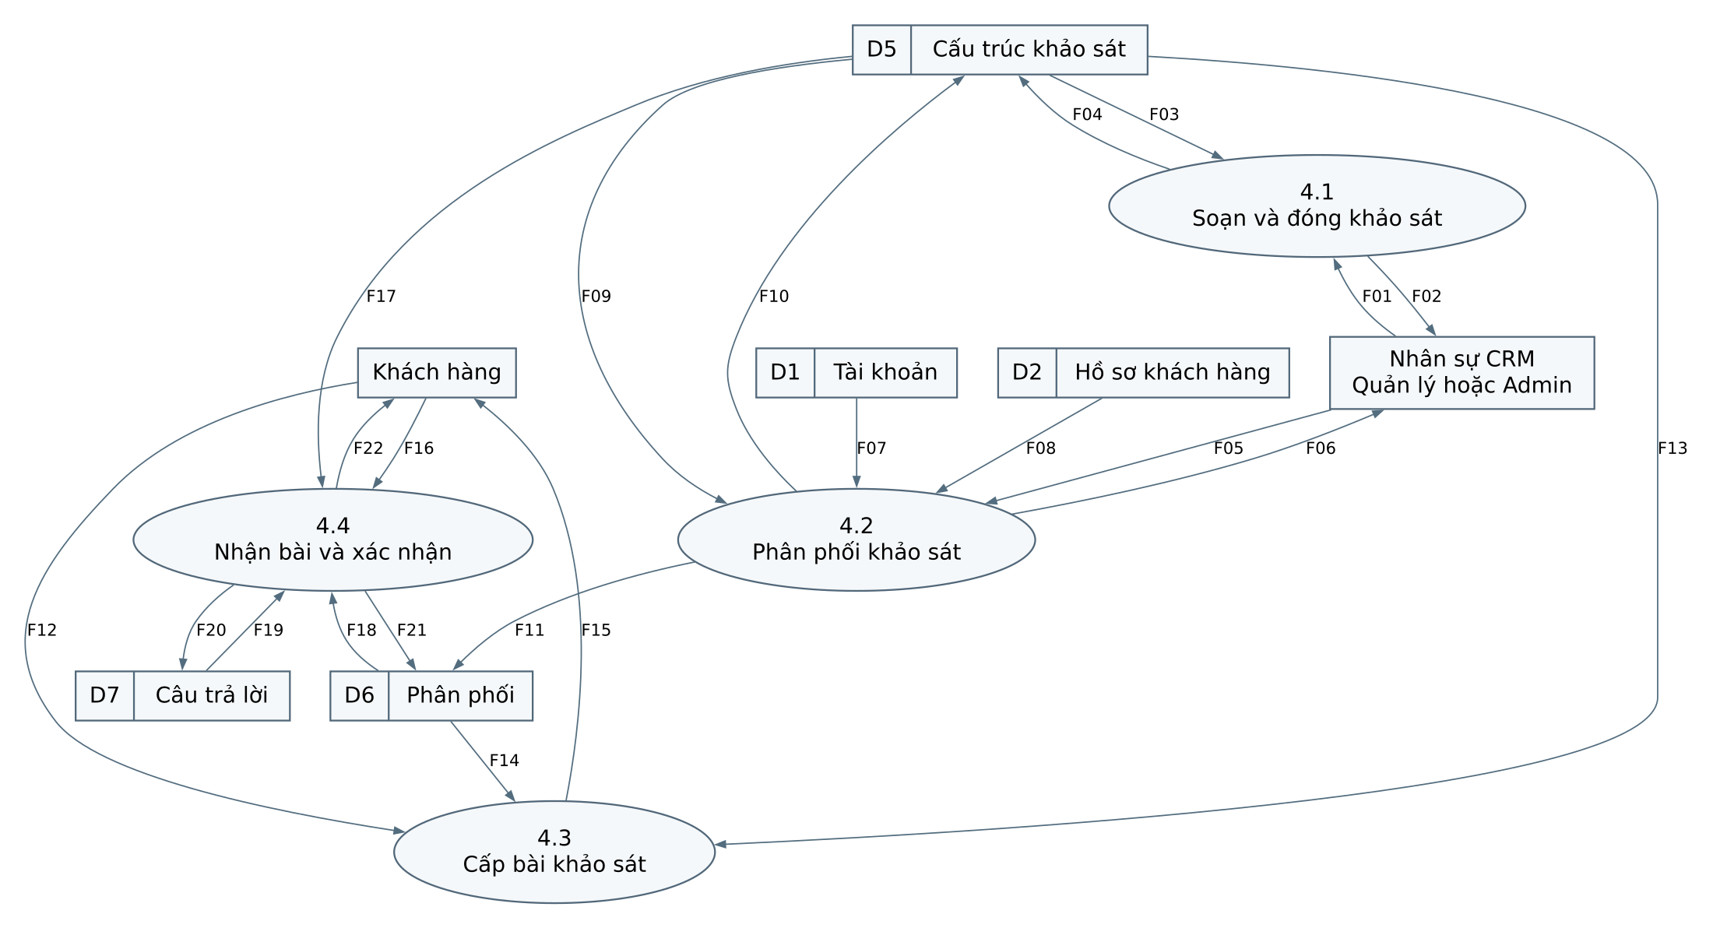
Hình 4 DFD mức 1 của tiến trình khảo sát

Các luồng dữ liệu của DFD mức 1 của tiến trình khảo sát
Mã F được đánh số riêng trong từng hình. K là Khách hàng; N là Nhân sự CRM; A là Admin; P là tiến trình; D là kho dữ liệu. Ví dụ P42 tương ứng tiến trình 4.2.
Mã | Từ | Đến | Nội dung dữ liệu
F01 | N | P41 | Tiêu đề, câu hỏi, đáp án; Yêu cầu đóng
F02 | P41 | N | Kết quả soạn / đóng
F03 | D5 | P41 | Bản khảo sát hiện tại
F04 | P41 | D5 | Cấu trúc / trạng thái đóng
F05 | N | P42 | Yêu cầu phát hành / nhóm nhận
F06 | P42 | N | Kết quả / số người được gửi
F07 | D1 | P42 | Khách đang active
F08 | D2 | P42 | Danh sách khách mục tiêu
F09 | D5 | P42 | Bản nháp hợp lệ
F10 | P42 | D5 | Trạng thái mở / ngày phát hành
F11 | P42 | D6 | Các bản ghi người nhận
F12 | K | P43 | Yêu cầu danh sách / mở bài
F13 | D5 | P43 | Nội dung / hạn khảo sát
F14 | D6 | P43 | Bài được nhận / chưa làm
F15 | P43 | K | Danh sách / câu hỏi / lựa chọn
F16 | K | P44 | Các đáp án đã chọn
F17 | D5 | P44 | Câu bắt buộc / đáp án / hạn
F18 | D6 | P44 | Quyền nhận / đã hoàn thành
F19 | D7 | P44 | Các câu đã ghi trong giao dịch
F20 | P44 | D7 | Câu trả lời hợp lệ
F21 | P44 | D6 | Thời điểm hoàn thành
F22 | P44 | K | Xác nhận hoặc lỗi nộp bài

Từ điển kho và cân bằng DFD
Kho | Bảng vật lý
D1 Tài khoản | tai_khoan
D2 Hồ sơ khách hàng | khach_hang
D3 Danh mục | chi_nhanh, nhom_so_thich, do_uong
D4 Phản hồi | phan_hoi
D5 Cấu trúc khảo sát | khao_sat, cau_hoi, lua_chon
D6 Phân phối | phan_phoi_khao_sat
D7 Câu trả lời | cau_tra_loi

Hai hình mức 0 là hai phần của cùng một sơ đồ, không phải hai mức phân rã. Kho xuất hiện lặp là cùng kho dữ liệu. Mức 1 chỉ phân rã tiến trình 4.0; các tiến trình khác giữ nguyên phạm vi.
Luồng ở P4 mức 0 | Tiến trình mức 1 tiếp nhận
Nội dung và yêu cầu đóng | 4.1 Soạn và đóng khảo sát
Nhóm người nhận và yêu cầu phát hành | 4.2 Phân phối khảo sát
Yêu cầu xem bài và nội dung trả về | 4.3 Cấp bài khảo sát
Đáp án và kết quả nộp | 4.4 Nhận bài và xác nhận
D1 và D2 đọc nhóm khách active | 4.2
D5 đọc và ghi cấu trúc trạng thái | 4.1 4.2 4.3 4.4
D6 người nhận và hoàn thành | 4.2 4.3 4.4
D7 câu trả lời | 4.4

Use case khách hàng
Đăng nhập là tiền điều kiện của UC03 đến UC06, không phải include chạy lại trong mọi thao tác. UC05 có thể kết thúc mà khách chưa làm bài nên không include UC06.
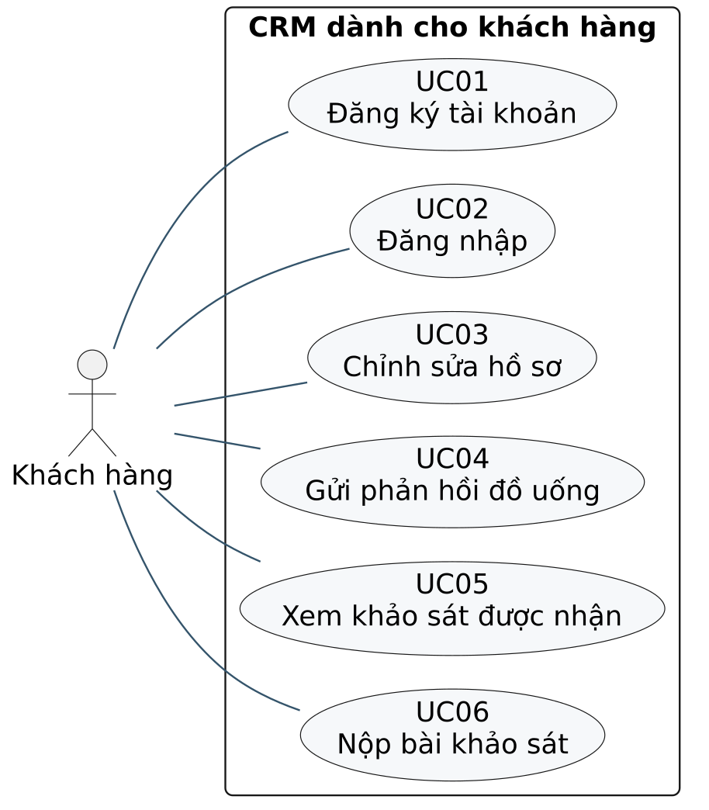
Hình 5 Use case khách hàng

Use case quản lý khách hàng và phản hồi
Mũi tên tam giác rỗng hướng từ Admin đến Quản lý thể hiện kế thừa quyền use case CRM. Đây là quyền hệ thống, không phải quan hệ kế thừa giữa các bảng tài khoản.
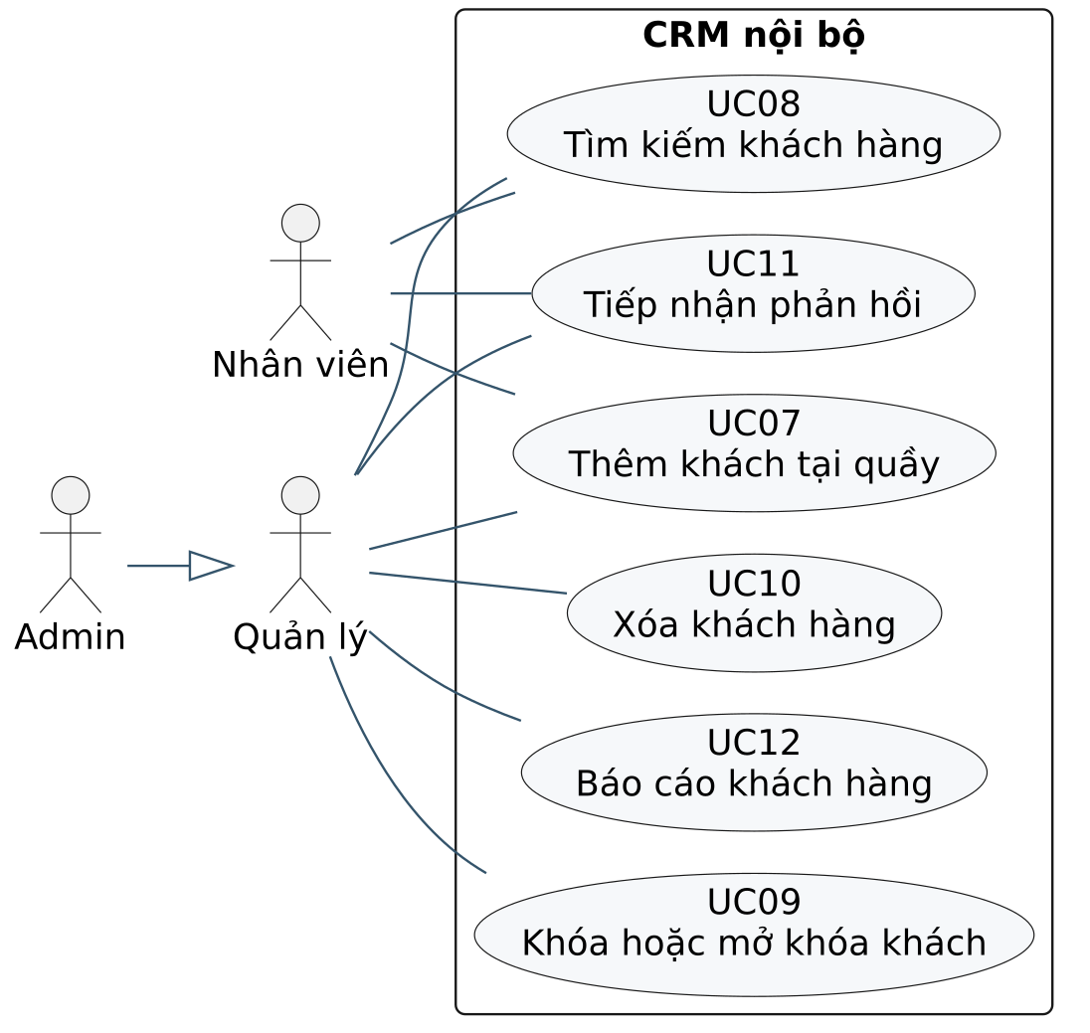
Hình 6 Use case quản lý khách hàng và phản hồi

Use case khảo sát và quản trị
Soạn và phát hành là hai mục tiêu riêng vì bản nháp có thể được lưu mà chưa gửi. Phân quyền thực tế được kiểm tra ở API; việc ẩn nút trên giao diện không đủ.
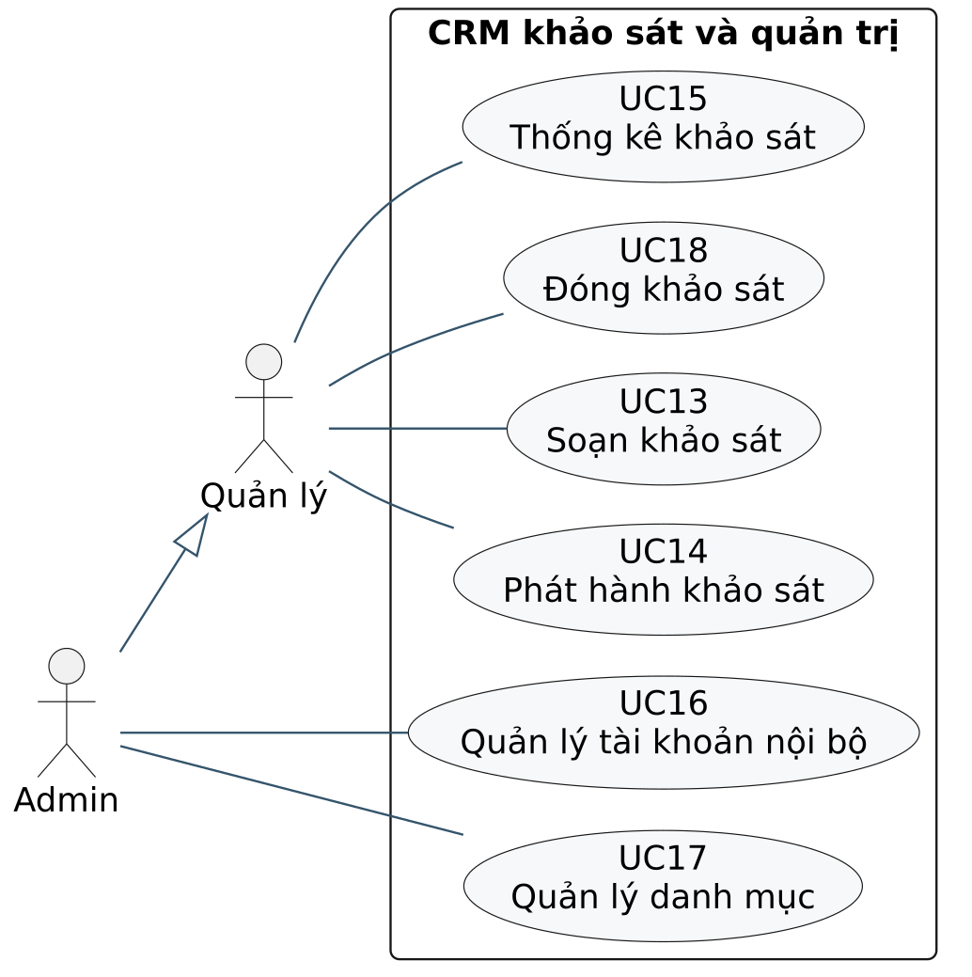
Hình 7 Use case khảo sát và quản trị

Đặc tả use case UC01 đến UC03

UC01 Đăng ký tài khoản
Tác nhân và điều kiện Khách hàng. Chưa đăng nhập; username chưa tồn tại.
Luồng chính Nhập username, mật khẩu, họ tên, năm sinh, giới tính và sở thích. Hệ thống kiểm tra dữ liệu, băm mật khẩu, tạo tài khoản customer và hồ sơ trong một transaction. Trả mã thành viên.
Ngoại lệ Username trùng hoặc hồ sơ sai: hủy toàn bộ thao tác và báo trường cần sửa.
Kết quả Tài khoản active có đúng một hồ sơ.
Dữ liệu tai_khoan, khach_hang, nhom_so_thich

UC02 Đăng nhập
Tác nhân và điều kiện Tất cả vai trò. Có tài khoản.
Luồng chính Nhập username và mật khẩu. Backend chuẩn hóa username, đọc hash và xác minh. Nếu active thì tạo phiên và chuyển tới giao diện theo vai trò.
Ngoại lệ Sai thông tin: thông báo chung. Mật khẩu đúng nhưng locked: từ chối, hiển thị liên hệ hỗ trợ. Giới hạn số lần thử tại backend.
Kết quả Phiên hợp lệ được cấp hoặc không có phiên mới.
Dữ liệu tai_khoan

UC03 Chỉnh sửa hồ sơ
Tác nhân và điều kiện Khách hàng. Đăng nhập active; chỉ sửa hồ sơ chính mình.
Luồng chính Mở hồ sơ; sửa họ tên, năm sinh, giới tính hoặc sở thích. Backend lấy ID từ phiên, kiểm tra dữ liệu và ghi thay đổi.
Ngoại lệ Năm sinh tương lai, sở thích không hợp lệ hoặc ID không thuộc phiên: từ chối.
Kết quả Hồ sơ cập nhật; vai trò và trạng thái không đổi.
Dữ liệu khach_hang, nhom_so_thich, tai_khoan

Đặc tả use case UC04 đến UC06

UC04 Gửi phản hồi đồ uống
Tác nhân và điều kiện Khách hàng. Đăng nhập active.
Luồng chính Chọn đồ uống; có thể chọn chi nhánh; chấm 1 đến 5 sao và nhập nhận xét. Hệ thống lưu phản hồi mới cùng ngày gửi và ID khách từ phiên.
Ngoại lệ Sao ngoài khoảng, nội dung rỗng hoặc mã món sai: không tạo phản hồi.
Kết quả Có một phản hồi trạng thái moi.
Dữ liệu phan_hoi, do_uong, chi_nhanh, khach_hang

UC05 Xem khảo sát được nhận
Tác nhân và điều kiện Khách hàng. Đăng nhập active.
Luồng chính Mở Khảo sát dành cho bạn. Hệ thống tra phân phối theo ID phiên, hiển thị bài đang mở, chưa hoàn thành và chưa hết hạn. Khách mở một bài để đọc câu hỏi.
Ngoại lệ Không có bài: hiển thị danh sách trống. Truy cập ID không được phân phối: từ chối.
Kết quả Không phát sinh câu trả lời chỉ từ việc xem bài.
Dữ liệu phan_phoi_khao_sat, khao_sat, cau_hoi, lua_chon

UC06 Nộp bài khảo sát
Tác nhân và điều kiện Khách hàng. Được phân phối; active; khảo sát mở, còn hạn; chưa nộp.
Luồng chính Chọn một đáp án mỗi câu, gửi bài. Hệ thống khóa hàng liên quan, kiểm tra đủ câu bắt buộc và đúng lựa chọn. Ghi toàn bộ đáp án và ngày hoàn thành trong cùng transaction.
Ngoại lệ Thiếu câu, sai FK, nộp lặp, hết hạn hoặc bị khóa: rollback. Khi mất kết nối, đọc lại trạng thái trước khi cho nộp lại.
Kết quả Bài hoàn thành một lần; không chỉnh sửa câu trả lời đã nộp.
Dữ liệu phan_phoi_khao_sat, cau_tra_loi, cau_hoi, lua_chon

Đặc tả use case UC07 đến UC09

UC07 Thêm khách tại quầy
Tác nhân và điều kiện Nhân viên, Quản lý, Admin. Nhân sự đăng nhập đúng quyền.
Luồng chính Nhập hồ sơ, username và mật khẩu khởi tạo. Hệ thống băm mật khẩu, tạo account và hồ sơ giống UC01, lưu nguoi_tao_id là nhân sự thực hiện. Cấp thông tin đăng nhập và mã thành viên.
Ngoại lệ Username trùng hoặc thiếu dữ liệu: không tạo tài khoản dở dang.
Kết quả Khách có thể đăng nhập; người tạo được ghi nhận.
Dữ liệu tai_khoan, khach_hang

UC08 Tìm kiếm khách hàng
Tác nhân và điều kiện Nhân viên, Quản lý, Admin. Đăng nhập nội bộ.
Luồng chính Nhập từ khóa hoặc lọc theo mã thành viên, tên, trạng thái, tuổi và sở thích. Hệ thống truy vấn có tham số, phân trang và sắp xếp kết quả.
Ngoại lệ Không có kết quả: danh sách trống. Tiêu chí sai: thông báo để sửa.
Kết quả Chỉ đọc dữ liệu; không trả mat_khau_hash cho giao diện.
Dữ liệu v_danh_sach_khach_hang

UC09 Khóa hoặc mở khóa khách
Tác nhân và điều kiện Quản lý, Admin. Có khách hàng được chọn.
Luồng chính Chọn trạng thái đích. Hệ thống kiểm tra quyền và gọi hàm đổi trạng thái customer. Backend từ chối các yêu cầu tiếp theo của tài khoản locked, kể cả phiên đã mở.
Ngoại lệ ID không phải khách hoặc người thực hiện không đủ quyền: từ chối.
Kết quả Khóa giữ nguyên hồ sơ, phản hồi và bài khảo sát.
Dữ liệu tai_khoan

Đặc tả use case UC10 đến UC12

UC10 Xóa khách hàng
Tác nhân và điều kiện Quản lý, Admin. Khách được chọn; người quản lý xác nhận xóa vĩnh viễn.
Luồng chính Giao diện nêu rõ mất dữ liệu liên quan. Hệ thống kiểm tra quyền, xóa tài khoản customer. Khóa ngoại cascade xóa hồ sơ, phản hồi, phân phối và câu trả lời của khách.
Ngoại lệ Không phải khách hoặc lỗi ràng buộc: hủy thao tác. Không dùng chức năng này để hợp nhất tài khoản trùng.
Kết quả Khách và lịch sử được xóa; số liệu tổng hợp thay đổi.
Dữ liệu tai_khoan, khach_hang, phan_hoi, phan_phoi_khao_sat, cau_tra_loi

UC11 Tiếp nhận phản hồi
Tác nhân và điều kiện Nhân viên, Quản lý, Admin. Có phản hồi đã gửi.
Luồng chính Xem phản hồi theo thời gian và trạng thái. Đọc góp ý rồi đánh dấu da_xem hoặc da_tiep_thu. Hệ thống lưu ID người xử lý và thời điểm gần nhất.
Ngoại lệ Phản hồi không tồn tại hoặc người xử lý không đủ quyền: từ chối.
Kết quả Nội dung gốc và điểm sao giữ nguyên.
Dữ liệu phan_hoi, khach_hang, do_uong, tai_khoan

UC12 Báo cáo khách hàng
Tác nhân và điều kiện Quản lý, Admin. Có quyền xem thống kê.
Luồng chính Chọn báo cáo tuổi, sở thích hoặc mức hài lòng. Hệ thống đọc view tổng hợp, trả số lượng và phần trăm để vẽ biểu đồ. Nhóm tuổi là dưới 18, 18 đến 24, 25 đến 35 và trên 35.
Ngoại lệ Chưa có khách hoặc phản hồi: hiển thị chưa có dữ liệu; không chia cho 0.
Kết quả Báo cáo phản ánh dữ liệu hiện tại, gồm khách bị khóa còn trong DB.
Dữ liệu v_bao_cao_do_tuoi, v_bao_cao_so_thich, v_danh_gia_do_uong

Đặc tả use case UC13 đến UC15

UC13 Soạn khảo sát
Tác nhân và điều kiện Quản lý, Admin. Đăng nhập đúng quyền.
Luồng chính Tạo tiêu đề, mô tả và thời hạn. Thêm câu hỏi, thứ tự, cờ bắt buộc và các lựa chọn. Lưu bản nháp để sửa tiếp. Khi phát hành mỗi câu cần ít nhất hai lựa chọn.
Ngoại lệ Trùng thứ tự hoặc nội dung rỗng: từ chối. Bản đã phát hành: không cho sửa cấu trúc.
Kết quả Bản nháp chưa xuất hiện trong tài khoản khách.
Dữ liệu khao_sat, cau_hoi, lua_chon

UC14 Phát hành khảo sát
Tác nhân và điều kiện Quản lý, Admin. Khảo sát còn nháp và cấu trúc hợp lệ.
Luồng chính Chọn toàn bộ khách active hoặc nhóm ID từ bộ lọc. Hệ thống kiểm tra thời hạn và danh sách, mở khảo sát và tạo một phân phối cho mỗi khách trong cùng transaction.
Ngoại lệ Nhóm rỗng, ID không hợp lệ, khách locked hoặc đã phát hành: hủy toàn bộ thao tác.
Kết quả Tập người nhận được chốt tại thời điểm gửi.
Dữ liệu khao_sat, phan_phoi_khao_sat, tai_khoan, khach_hang

UC15 Thống kê khảo sát
Tác nhân và điều kiện Quản lý, Admin. Có quyền xem báo cáo.
Luồng chính Chọn khảo sát. Hệ thống đếm người được gửi và người đã nộp; đếm từng lựa chọn trong các bài đã nộp. Giao diện hiển thị tỷ lệ và mẫu số của từng câu.
Ngoại lệ Chưa có lượt trả lời: số lượt bằng 0 và phần trăm NULL được hiển thị Chưa có dữ liệu.
Kết quả Không nhân số người nhận khi join nhiều câu trả lời.
Dữ liệu v_tien_do_khao_sat, v_ket_qua_khao_sat

Đặc tả use case UC16 đến UC18

UC16 Quản lý tài khoản nội bộ
Tác nhân và điều kiện Admin. Admin đăng nhập; giao diện Admin riêng.
Luồng chính Xem, tạo, khóa tài khoản nội bộ; gán một vai trò admin, manager hoặc staff. Backend kiểm tra quyền, băm mật khẩu khi tạo và không cho mất admin active cuối cùng.
Ngoại lệ Chuyển tài khoản customer thành nhân sự qua form này: từ chối. Tài khoản có lịch sử không phù hợp xóa cứng thì khóa.
Kết quả Quyền ở API phản ánh vai trò mới. Quy tắc admin cuối cùng triển khai tại backend.
Dữ liệu tai_khoan, chi_nhanh

UC17 Quản lý danh mục
Tác nhân và điều kiện Admin. Admin đăng nhập.
Luồng chính Thêm, sửa hoặc ngừng sử dụng chi nhánh, nhóm sở thích và đồ uống. Danh mục đã có dữ liệu liên quan được giữ lại; dùng cờ hoạt động thay vì xóa.
Ngoại lệ Trùng mã, rỗng tên hoặc xóa món đã được phản hồi: từ chối.
Kết quả Form tạo dữ liệu mới chỉ đưa ra danh mục đang sử dụng; lịch sử vẫn hiển thị tên cũ hiện có.
Dữ liệu chi_nhanh, nhom_so_thich, do_uong

UC18 Đóng khảo sát
Tác nhân và điều kiện Quản lý, Admin. Khảo sát đang mở.
Luồng chính Chọn đóng khảo sát và xác nhận. Backend gọi hàm đóng; hệ thống chuyển sang da_dong và giữ toàn bộ phân phối, câu trả lời.
Ngoại lệ Khảo sát nháp hoặc đã đóng: báo trạng thái không hợp lệ. Bài nộp sau thời điểm đóng bị từ chối.
Kết quả Không nhận bài mới; báo cáo vẫn xem được.
Dữ liệu khao_sat, phan_phoi_khao_sat, cau_tra_loi

Mô hình thực thể kết hợp khái niệm
ER khái niệm dùng hình chữ nhật cho thực thể, hình thoi cho kết hợp. Được nhận chuyển thành phan_phoi_khao_sat. Kết hợp Trả lời được định danh bởi khách và câu hỏi; mỗi cặp chọn tối đa một lựa chọn. Tài khoản và chi nhánh nằm ở mô hình triển khai.
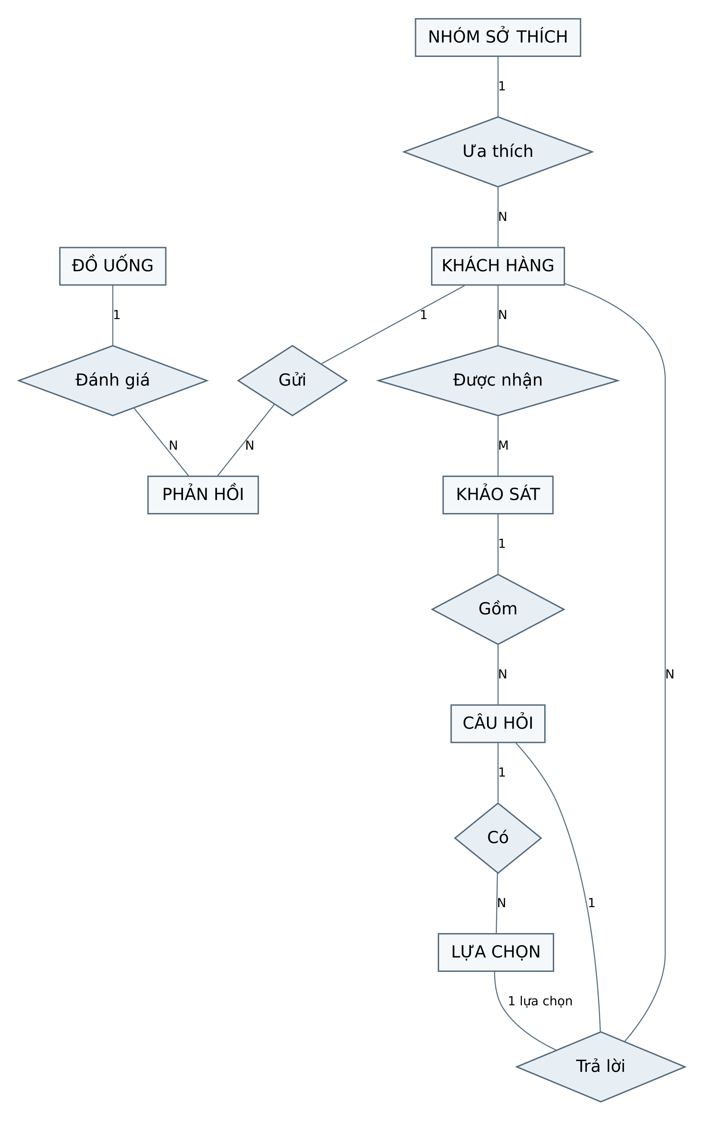
Hình 19 Mô hình thực thể kết hợp khái niệm

ERD tài khoản và hồ sơ
Khóa chung tai_khoan_id tạo quan hệ một tài khoản với tối đa một hồ sơ; trigger trì hoãn buộc tài khoản customer có đúng một hồ sơ khi COMMIT. Bảng thể hiện các cột chính; từ điển dữ liệu liệt kê đầy đủ.
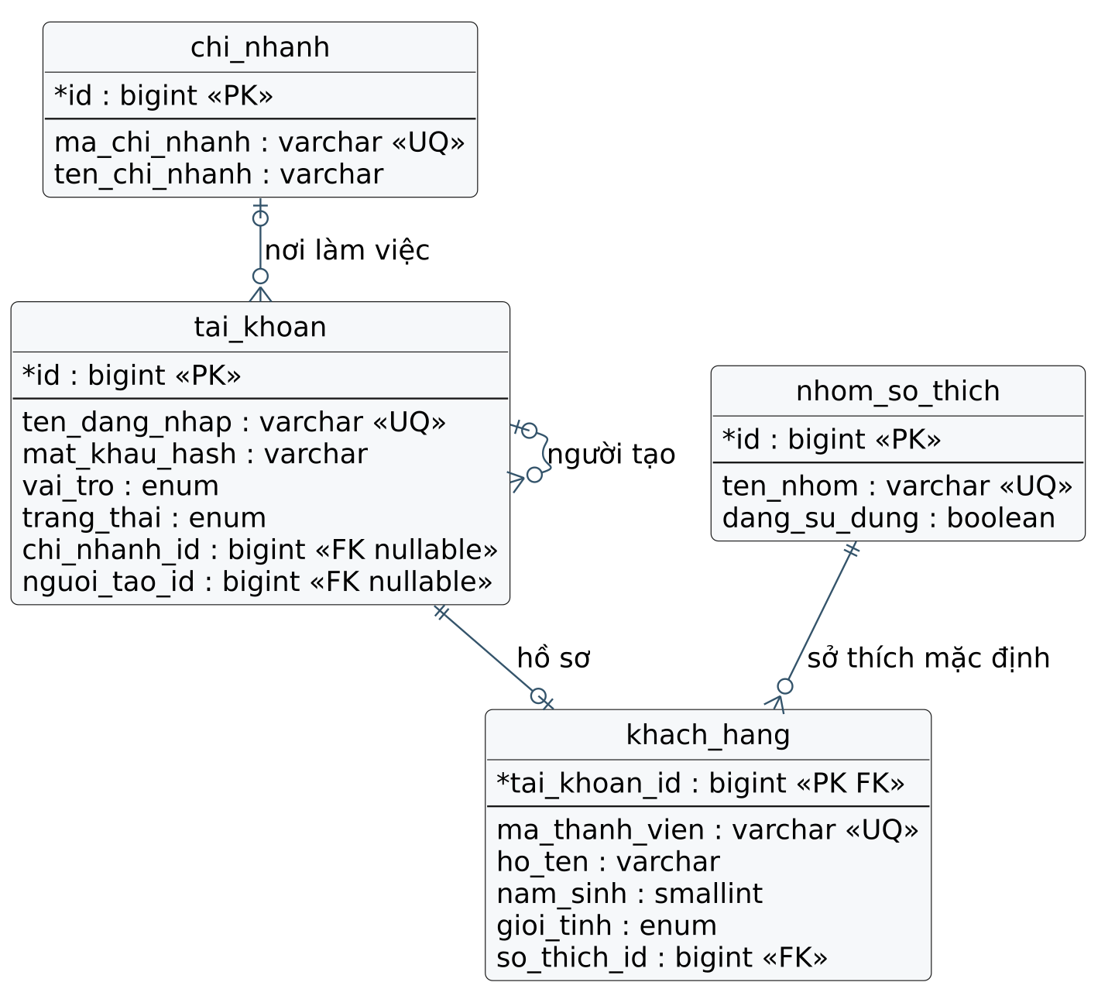
Hình 16 ERD tài khoản và hồ sơ

ERD đồ uống và phản hồi
Mỗi phản hồi gắn đúng một khách và một món; chi nhánh có thể bỏ trống. Không xóa món đã có phản hồi; dùng cờ ngừng kinh doanh.
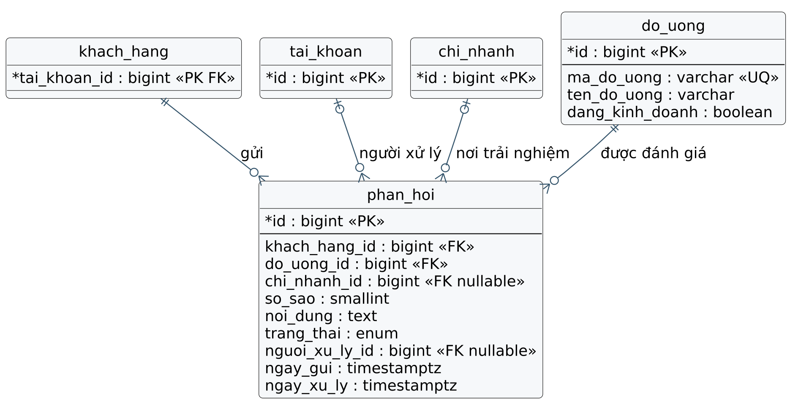
Hình 17 ERD đồ uống và phản hồi

ERD khảo sát và bài làm
Các FK tới tai_khoan và khach_hang được nối đầy đủ trong DBML. Một khảo sát nháp có thể chưa có câu; khi phát hành phải có ít nhất một câu và mỗi câu có ít nhất hai lựa chọn.
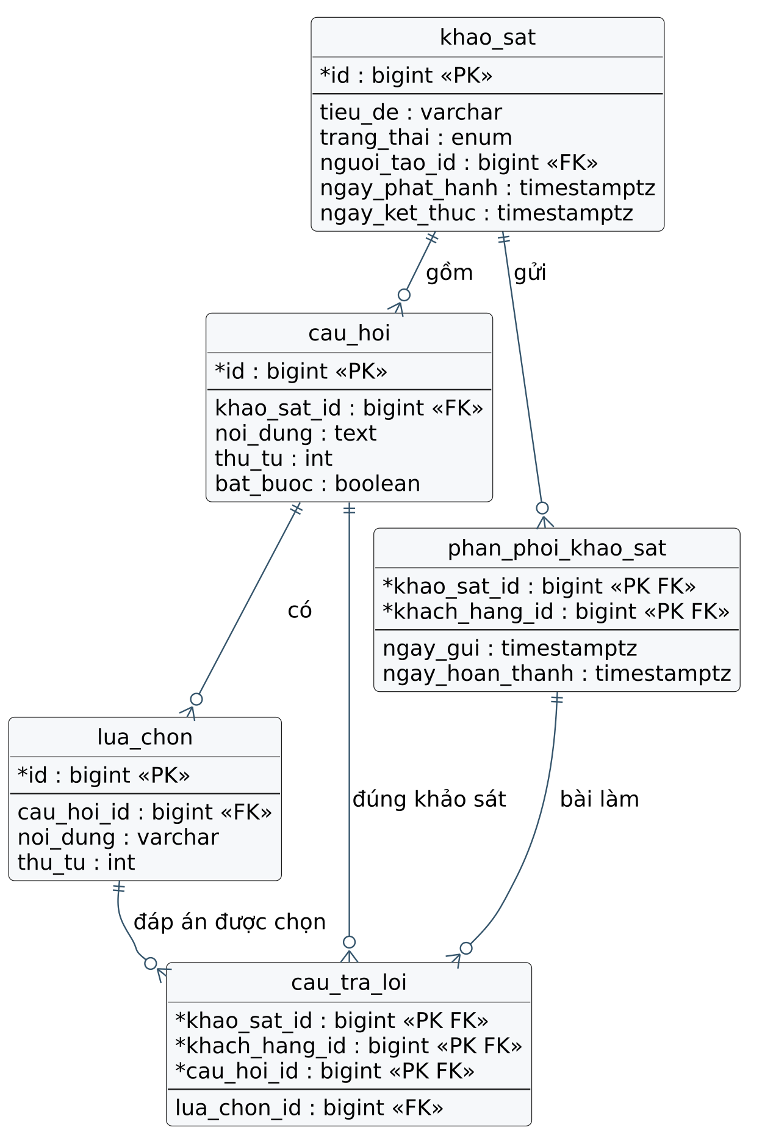
Hình 18 ERD khảo sát và bài làm

Thiết kế cơ sở dữ liệu quan hệ
Mô hình vật lý gồm 11 bảng. Danh mục và nội dung khảo sát được tách khỏi các lần phân phối, phản hồi và câu trả lời để tránh lặp mô tả. Sở thích được lưu bằng mã nhóm; tuổi, tỷ lệ và trạng thái chưa làm được suy ra thay vì lưu trùng.
Quan hệ | Lực lượng và quy tắc
tai_khoan và khach_hang | 1 với 0 hoặc 1; bắt buộc 1 hồ sơ nếu vai trò customer.
nhom_so_thich và khach_hang | 1 với N; một sở thích mặc định cho một khách.
khach_hang và phan_hoi | 1 với N; nhiều đánh giá ở các lần trải nghiệm.
do_uong và phan_hoi | 1 với N; không giới hạn chỉ một phản hồi trên một món.
khao_sat và cau_hoi | 1 với N; khi phát hành ít nhất một câu.
cau_hoi và lua_chon | 1 với N; khi phát hành ít nhất hai lựa chọn.
khach_hang và khao_sat | N với N qua phan_phoi_khao_sat.
phan_phoi và cau_tra_loi | 1 với N; PK ghép ngăn một câu có hai đáp án.

Khóa ghép bảo vệ bài khảo sát
FK thứ nhất của cau_tra_loi là cặp khao_sat_id và khach_hang_id trỏ phân phối. FK thứ hai là cau_hoi_id và khao_sat_id trỏ đúng câu thuộc khảo sát. FK thứ ba là lua_chon_id và cau_hoi_id trỏ đáp án thuộc câu. Hai UNIQUE hỗ trợ trên cau_hoi và lua_chon phục vụ các tham chiếu ghép.

Chuẩn hóa và cột lặp có chủ đích
Các thuộc tính mô tả được phân tách theo thực thể. Riêng khao_sat_id trong cau_tra_loi được giữ lặp theo cau_hoi_id để thực thi FK ghép giữa bài làm, câu và khảo sát. Đây là lựa chọn toàn vẹn có chủ đích; không tuyên bố toàn bộ mô hình vật lý đạt 3NF tuyệt đối. FK ghép bảo đảm giá trị lặp không mâu thuẫn.

Từ điển dữ liệu phần 1
PK khóa chính; FK khóa ngoại; UQ duy nhất; NN không được NULL. Các khóa ghép và hành vi xóa xem DBML và phần quan hệ.

chi_nhanh
Cột | Kiểu | Ràng buộc | Ý nghĩa
id | bigint | PK NN | Mã định danh tự tăng
ma_chi_nhanh | varchar(20) | UQ NN | Mã chi nhánh duy nhất
ten_chi_nhanh | varchar(150) | NN | Tên chi nhánh
dia_chi | varchar(255) | NN | Địa chỉ chi nhánh
so_dien_thoai | varchar(20) |  | Liên hệ chi nhánh
dang_hoat_dong | boolean | NN | Mặc định true

tai_khoan
Cột | Kiểu | Ràng buộc | Ý nghĩa
id | bigint | PK NN | Mã định danh tự tăng
ten_dang_nhap | varchar(100) | UQ NN | Duy nhất; chuẩn hóa chữ thường
mat_khau_hash | varchar(255) | NN | Mật khẩu đã băm kèm salt
vai_tro | vai_tro | NN | admin manager staff customer
trang_thai | trang_thai_tai_khoan | NN | Enum theo nghiệp vụ của bảng
chi_nhanh_id | bigint | FK | Chi nhánh tùy chọn
nguoi_tao_id | bigint | FK | Tài khoản người tạo
ngay_tao | timestamptz | NN | Mặc định thời điểm tạo
ngay_cap_nhat | timestamptz | NN | Trigger cập nhật tự động

Từ điển dữ liệu phần 2
PK khóa chính; FK khóa ngoại; UQ duy nhất; NN không được NULL. Các khóa ghép và hành vi xóa xem DBML và phần quan hệ.

nhom_so_thich
Cột | Kiểu | Ràng buộc | Ý nghĩa
id | bigint | PK NN | Mã định danh tự tăng
ten_nhom | varchar(100) | UQ NN | Tên nhóm sở thích duy nhất
mo_ta | text |  | Mô tả tùy chọn
dang_su_dung | boolean | NN | Mặc định true

khach_hang
Cột | Kiểu | Ràng buộc | Ý nghĩa
tai_khoan_id | bigint | PK FK NN | Dùng chung khóa với tài khoản
ma_thanh_vien | varchar(30) | UQ NN | Mã thành viên duy nhất
ho_ten | varchar(150) | NN | Họ tên không rỗng
nam_sinh | smallint | NN | Từ 1900 đến năm hiện tại
gioi_tinh | gioi_tinh | NN | nam nu khac khong_cung_cap
so_thich_id | bigint | FK NN | Một sở thích mặc định
ngay_cap_nhat | timestamptz | NN | Trigger cập nhật tự động

do_uong
Cột | Kiểu | Ràng buộc | Ý nghĩa
id | bigint | PK NN | Mã định danh tự tăng
ma_do_uong | varchar(30) | UQ NN | Mã món duy nhất
ten_do_uong | varchar(150) | NN | Tên món để phản hồi
mo_ta | text |  | Mô tả tùy chọn
dang_kinh_doanh | boolean | NN | Mặc định true; false khi ngừng bán
ngay_tao | timestamptz | NN | Mặc định thời điểm tạo

Từ điển dữ liệu phần 3
PK khóa chính; FK khóa ngoại; UQ duy nhất; NN không được NULL. Các khóa ghép và hành vi xóa xem DBML và phần quan hệ.

phan_hoi
Cột | Kiểu | Ràng buộc | Ý nghĩa
id | bigint | PK NN | Mã định danh tự tăng
khach_hang_id | bigint | FK NN | Tham chiếu hồ sơ khách hàng
do_uong_id | bigint | FK NN | Món được đánh giá
chi_nhanh_id | bigint | FK | Chi nhánh tùy chọn
so_sao | smallint | NN | Số nguyên từ 1 đến 5
noi_dung | text | NN | Nội dung không rỗng
trang_thai | trang_thai_phan_hoi | NN | Enum theo nghiệp vụ của bảng
nguoi_xu_ly_id | bigint | FK | Nhân sự xử lý gần nhất
ngay_xu_ly | timestamptz |  | NULL khi phản hồi mới
ngay_gui | timestamptz | NN | Thời điểm gửi

khao_sat
Cột | Kiểu | Ràng buộc | Ý nghĩa
id | bigint | PK NN | Mã định danh tự tăng
tieu_de | varchar(255) | NN | Tiêu đề khảo sát không rỗng
mo_ta | text |  | Mô tả tùy chọn
trang_thai | trang_thai_khao_sat | NN | Enum theo nghiệp vụ của bảng
nguoi_tao_id | bigint | FK NN | Tài khoản người tạo
ngay_tao | timestamptz | NN | Mặc định thời điểm tạo
ngay_phat_hanh | timestamptz |  | NULL khi nháp
ngay_ket_thuc | timestamptz |  | NULL nếu chưa đặt hạn

Từ điển dữ liệu phần 4
PK khóa chính; FK khóa ngoại; UQ duy nhất; NN không được NULL. Các khóa ghép và hành vi xóa xem DBML và phần quan hệ.

cau_hoi
Cột | Kiểu | Ràng buộc | Ý nghĩa
id | bigint | PK NN | Mã định danh tự tăng
khao_sat_id | bigint | FK NN | Khảo sát liên quan
noi_dung | text | NN | Nội dung không rỗng
thu_tu | int | NN | Số dương; duy nhất trong cha
bat_buoc | boolean | NN | Mặc định true

lua_chon
Cột | Kiểu | Ràng buộc | Ý nghĩa
id | bigint | PK NN | Mã định danh tự tăng
cau_hoi_id | bigint | FK NN | Câu hỏi liên quan
noi_dung | varchar(500) | NN | Nội dung không rỗng
thu_tu | int | NN | Số dương; duy nhất trong cha

phan_phoi_khao_sat
Cột | Kiểu | Ràng buộc | Ý nghĩa
khao_sat_id | bigint | PK FK NN | Khảo sát liên quan
khach_hang_id | bigint | PK FK NN | Tham chiếu hồ sơ khách hàng
ngay_gui | timestamptz | NN | Thời điểm gửi
ngay_hoan_thanh | timestamptz |  | NULL chưa nộp; có giá trị đã nộp

cau_tra_loi
Cột | Kiểu | Ràng buộc | Ý nghĩa
khao_sat_id | bigint | PK FK NN | Khảo sát liên quan
khach_hang_id | bigint | PK FK NN | Tham chiếu hồ sơ khách hàng
cau_hoi_id | bigint | PK FK NN | Câu hỏi liên quan
lua_chon_id | bigint | FK NN | Đáp án được chọn

Ràng buộc và chính sách thay đổi dữ liệu
Lớp kiểm tra | Phần đã có trong SQL
PK UNIQUE | Username, mã thành viên, mã món, mã chi nhánh; thứ tự câu và lựa chọn; khóa bài làm.
CHECK | Điểm sao, nội dung không rỗng, thứ tự dương, quan hệ ngày xử lý và ngày gửi, trạng thái và ngày phát hành.
FK | Mọi tham chiếu thực thể và ba khóa ghép trong câu trả lời.
Trigger | Hồ sơ đúng vai trò ở cuối transaction; năm sinh; khóa cấu trúc khảo sát; không sửa bài đã nộp; bài nộp đủ câu.
Hàm SQL | Phát hành, nộp và đóng khảo sát; xử lý phản hồi; khóa, mở khóa và xóa khách.

ON DELETE CASCADE được đặt trên chuỗi tài khoản khách, hồ sơ, phản hồi, phân phối và câu trả lời. ON DELETE RESTRICT giữ danh mục hoặc cấu trúc đang có dữ liệu tham chiếu. ON DELETE SET NULL cho người tạo tài khoản và người xử lý phản hồi khi xóa tài khoản nội bộ phù hợp.
DBML và SQL đã sửa chiều quan hệ một một: tai_khoan.id ở phía cha; khach_hang.tai_khoan_id là FK ở phía con. Không dùng UNIQUE trên riêng cau_hoi_id trong cau_tra_loi, vì nhiều khách được trả lời cùng một câu.
Backend phải kiểm tra vai trò, quyền sở hữu bản ghi, danh mục còn hoạt động, quy tắc Admin cuối cùng, phiên và giới hạn thử đăng nhập. Các hàm nhận ID người thao tác giả định ID đã được xác thực bởi backend; client không được gọi SQL trực tiếp hoặc tự chọn ID quản lý.

Tuần tự đăng ký và thêm khách tại quầy
UC01 và UC07 dùng cùng quy trình tạo dữ liệu. Khách tự đăng ký luôn có vai trò customer; nhân viên không được chọn vai trò quyền cao cho khách.
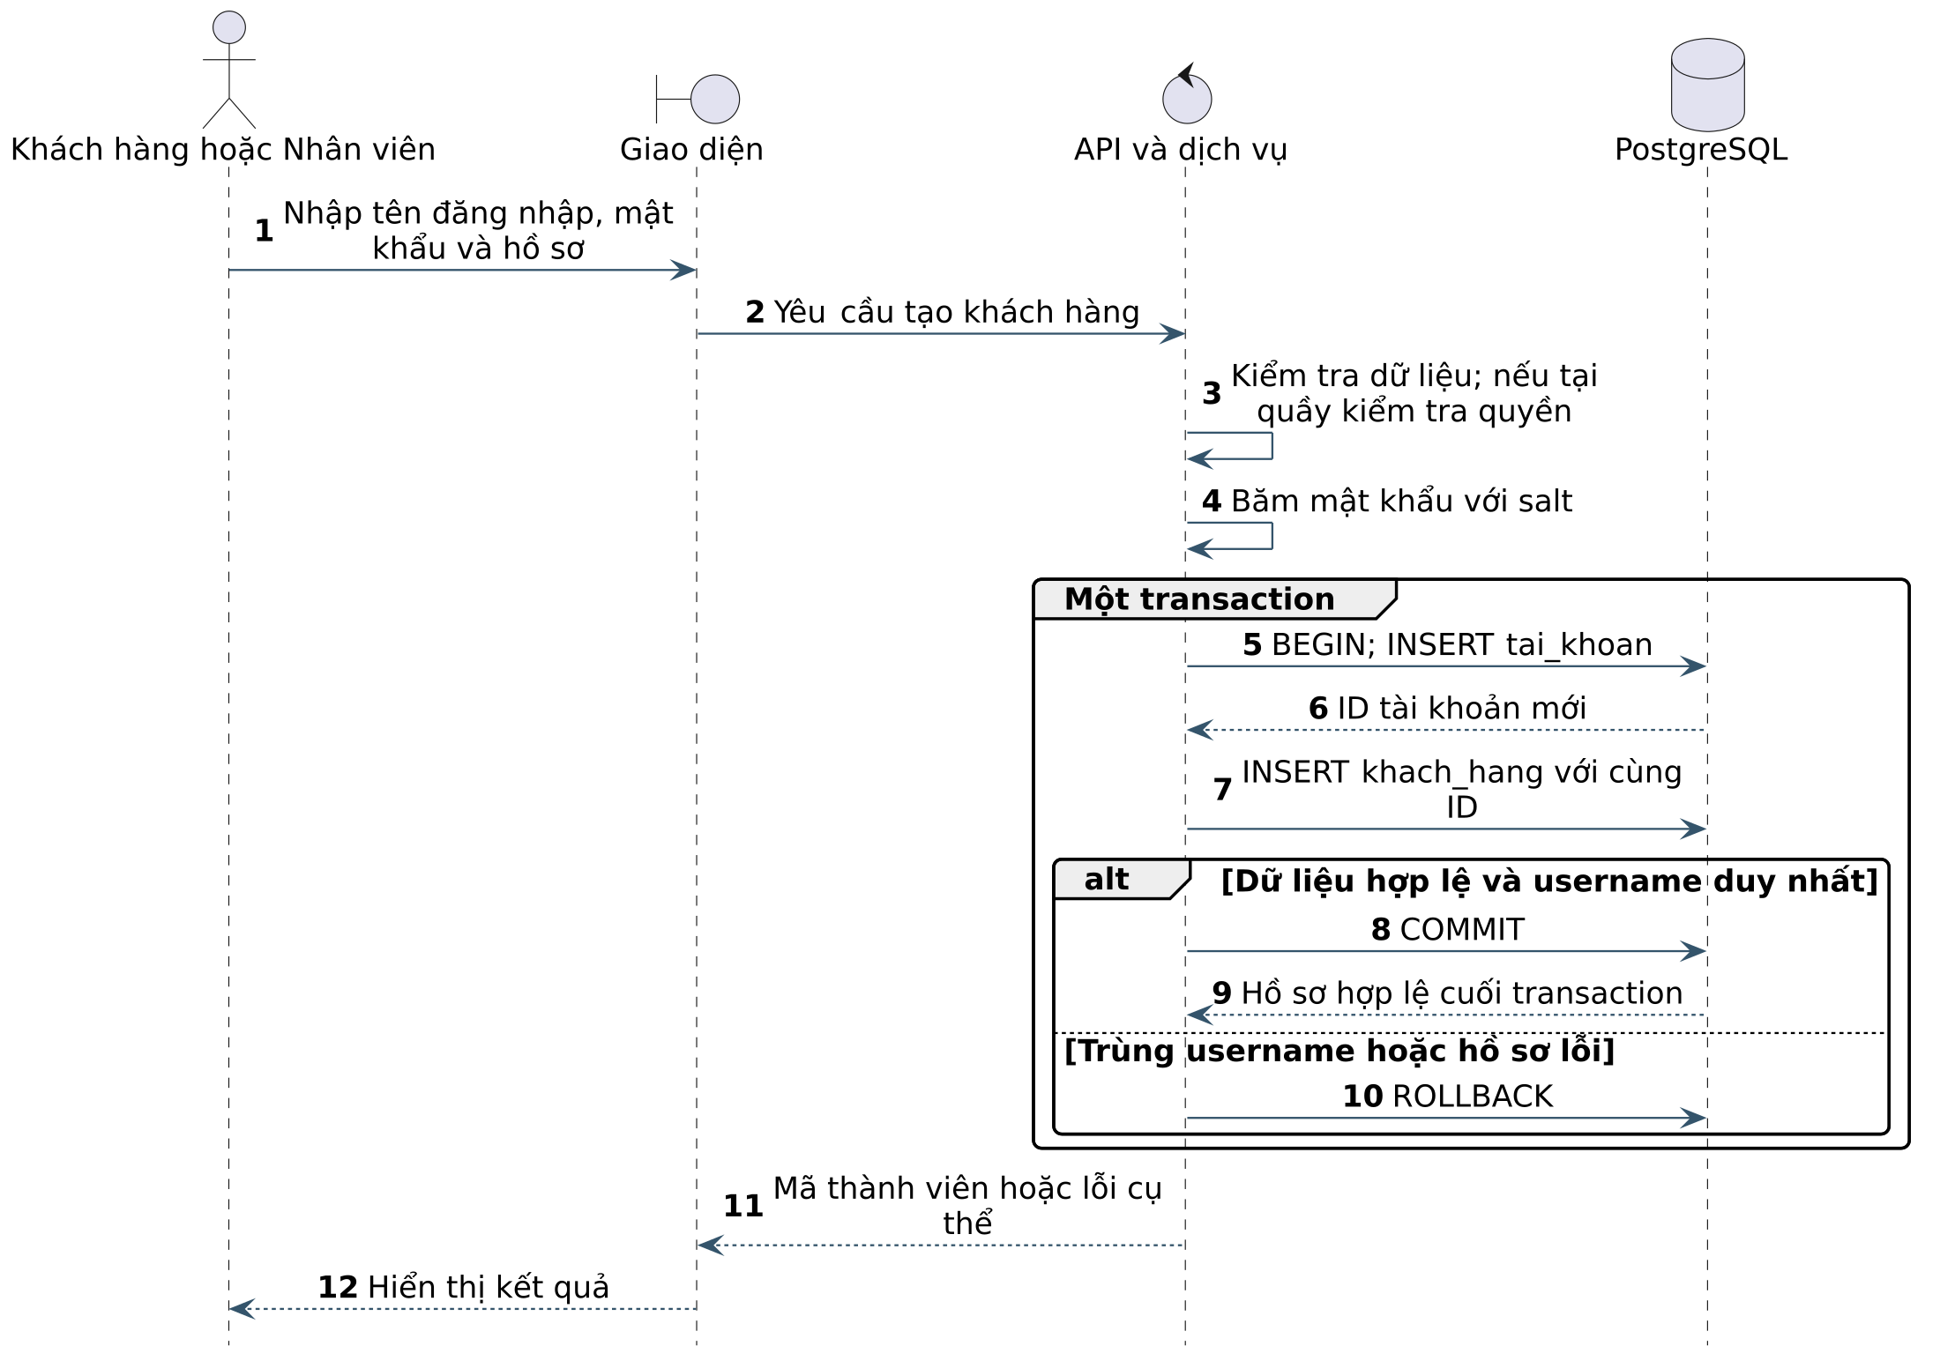
Hình 8 Tuần tự đăng ký và thêm khách tại quầy

Tuần tự đăng nhập
UC02 áp dụng cho cả bốn vai trò. Phiên đăng nhập do tầng ứng dụng quản lý; mô hình 11 bảng không lưu session trong PostgreSQL.
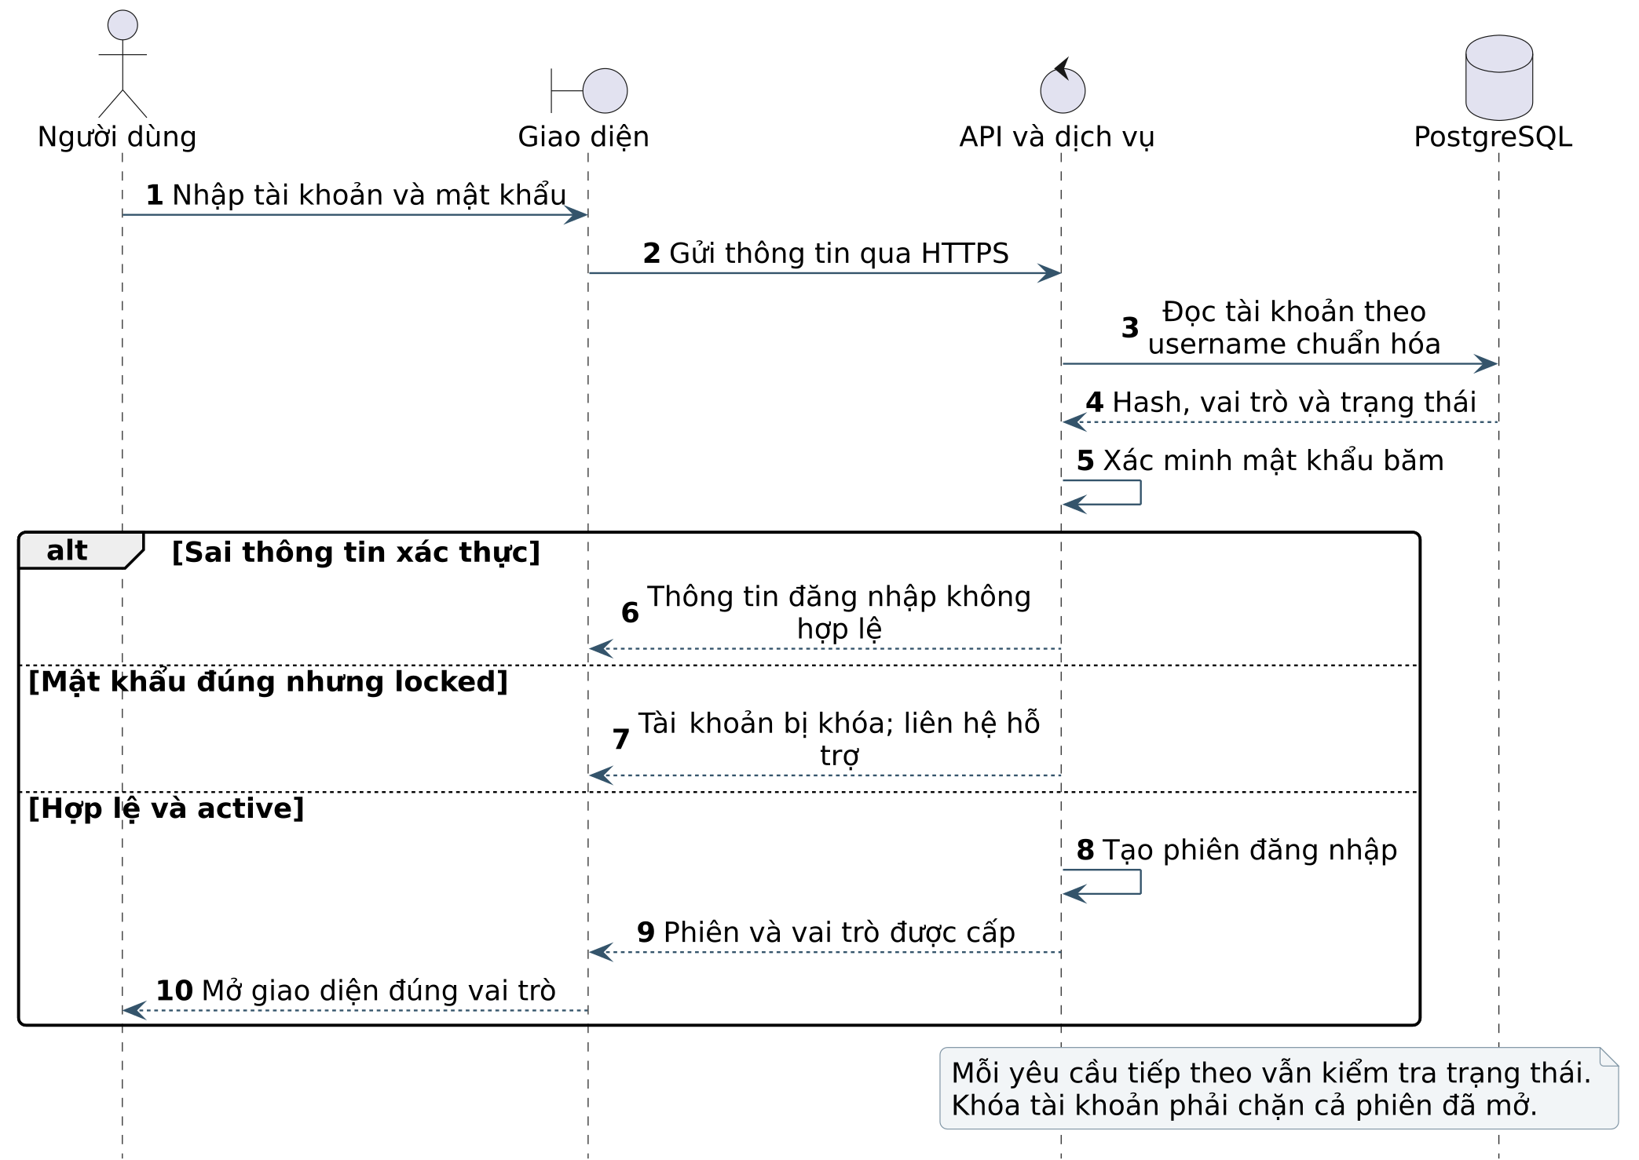
Hình 9 Tuần tự đăng nhập

Tuần tự cập nhật hồ sơ
UC03 không cho sửa vai trò, trạng thái hay ID khách qua form hồ sơ. Tuổi chỉ được tính khi báo cáo, không lưu thành cột riêng.
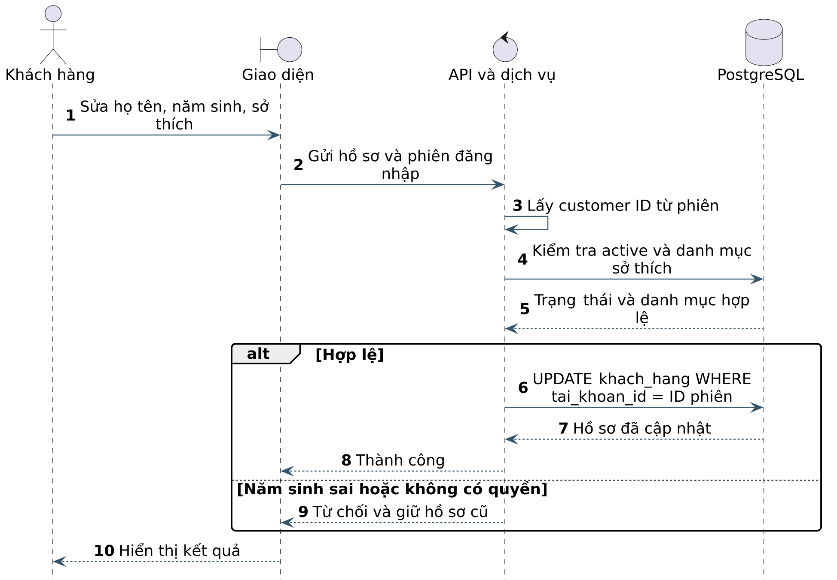
Hình 10 Tuần tự cập nhật hồ sơ

Tuần tự khóa và xóa khách hàng
UC09 và UC10 khác nhau về hậu quả dữ liệu. Xóa cứng làm thay đổi thống kê hiện tại; thông báo xác nhận trên UI cần nêu rõ điều này.
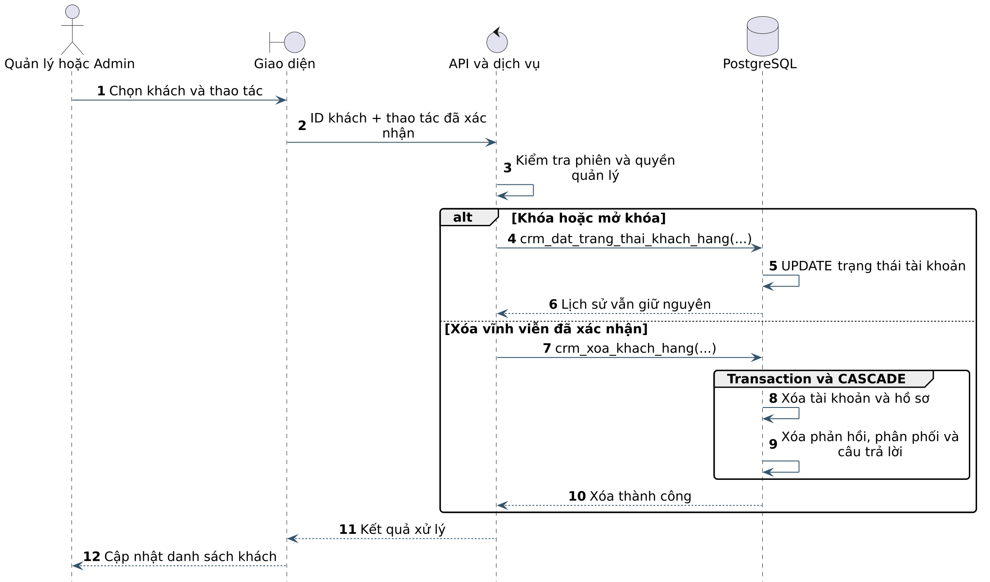
Hình 11 Tuần tự khóa và xóa khách hàng

Tuần tự gửi và tiếp nhận phản hồi
UC04 và UC11 ghi nhận hai giai đoạn của phản hồi. Không suy diễn khách đã mua món từ dữ liệu CRM; xác thực hóa đơn cần phân hệ bán hàng riêng.
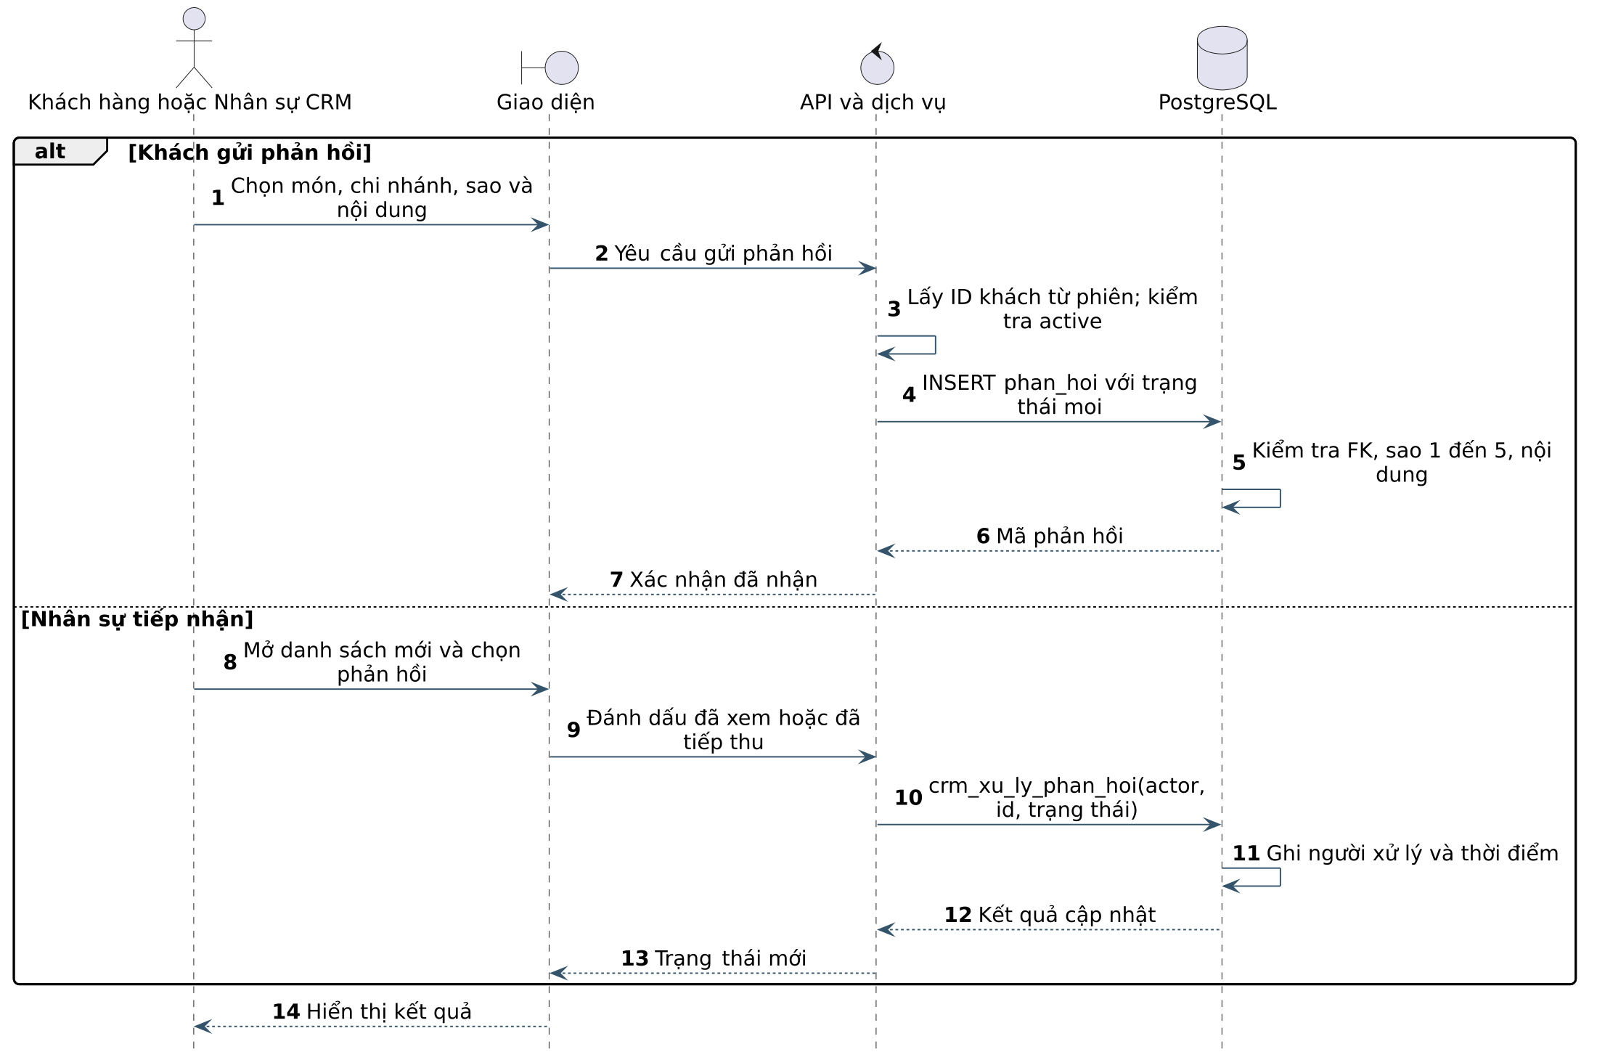
Hình 12 Tuần tự gửi và tiếp nhận phản hồi

Tuần tự soạn và phát hành khảo sát
UC13 và UC14 không gửi email hoặc SMS. Gửi nghĩa là tạo bản ghi trong tài khoản khách. Cấu trúc khảo sát được cố định sau phát hành.
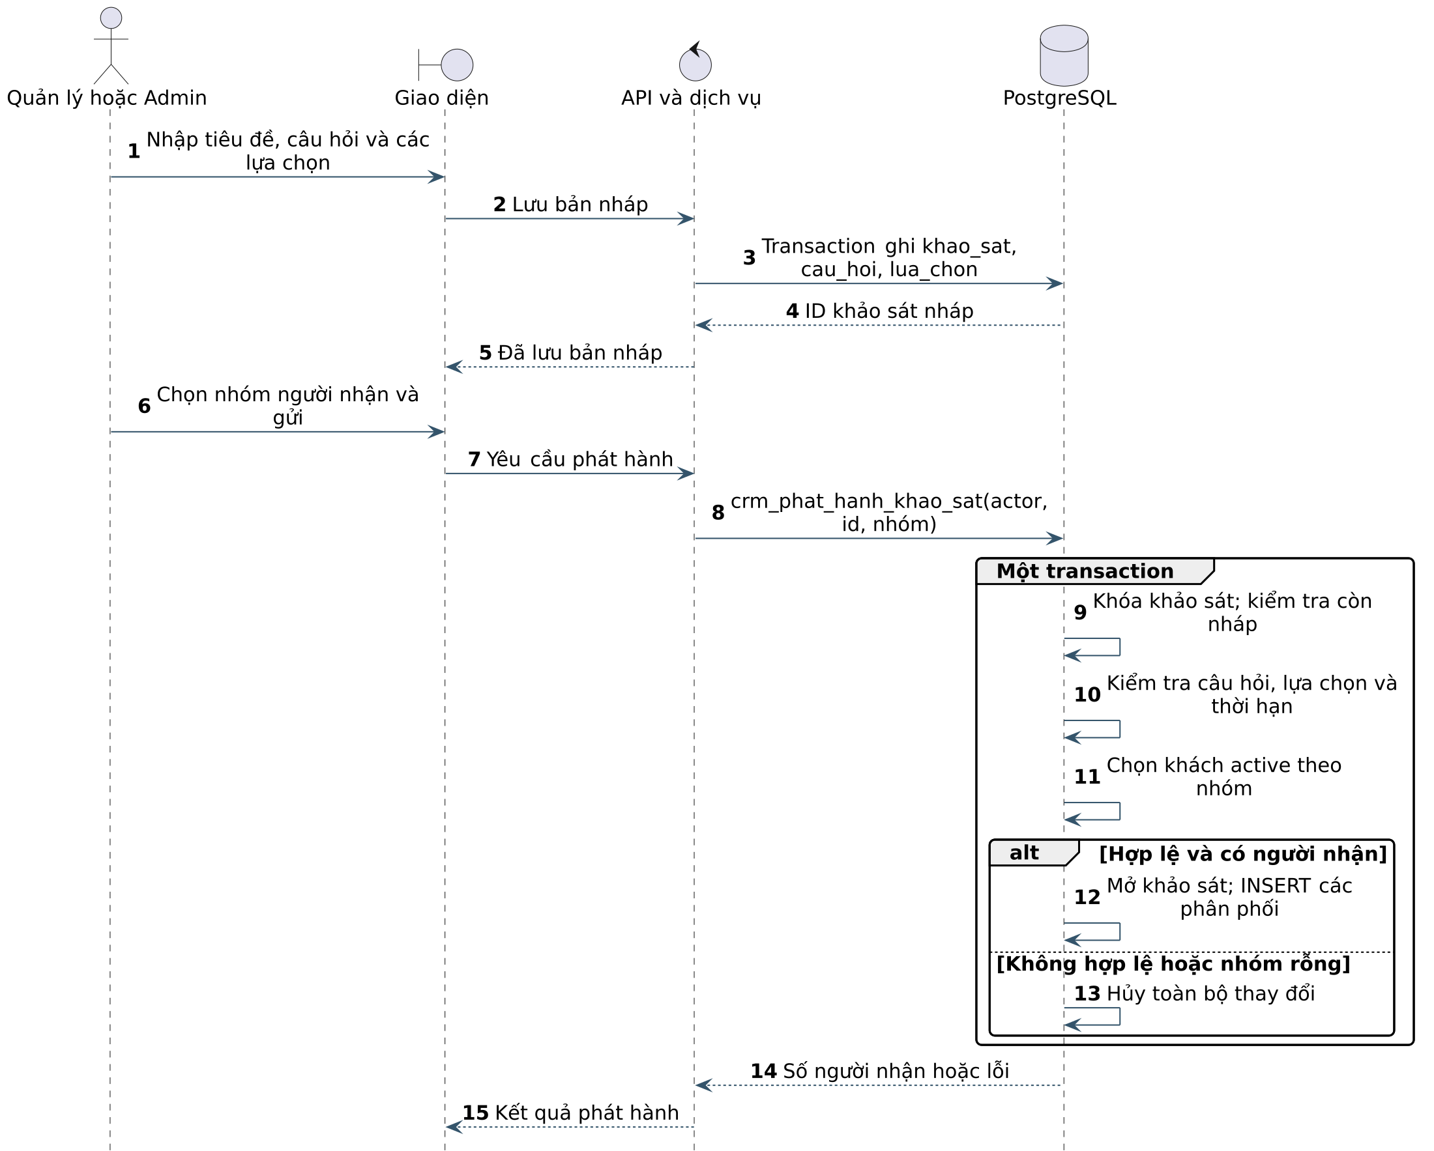
Hình 13 Tuần tự soạn và phát hành khảo sát

Tuần tự nhận và nộp khảo sát
UC05 và UC06 dùng ba khóa ngoại ghép để chống câu trả lời sai quan hệ. Hai yêu cầu nộp cùng bài được tuần tự hóa bằng khóa hàng trong hàm SQL.
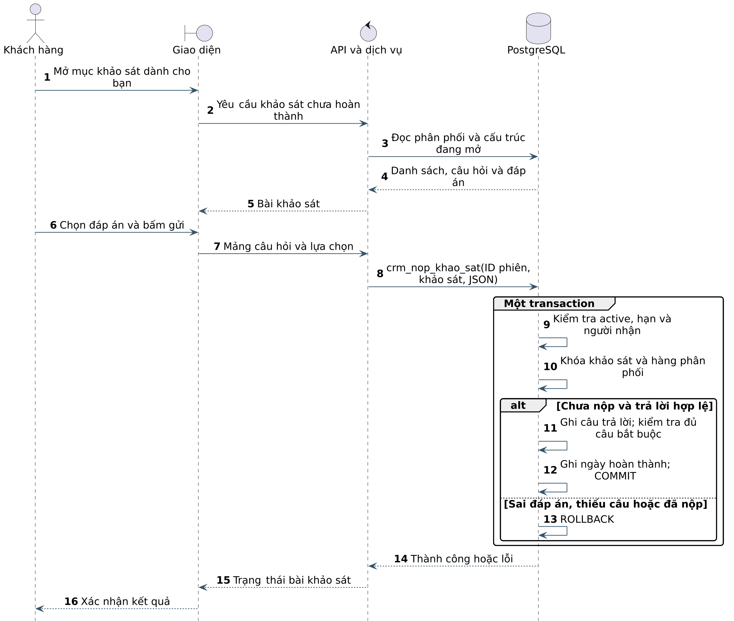
Hình 14 Tuần tự nhận và nộp khảo sát

Tuần tự xem các báo cáo
UC12 và UC15 phân biệt tỷ lệ hoàn thành trên số người nhận với tỷ lệ đáp án trên số người trả lời từng câu. Backend không trả hash mật khẩu trong báo cáo.
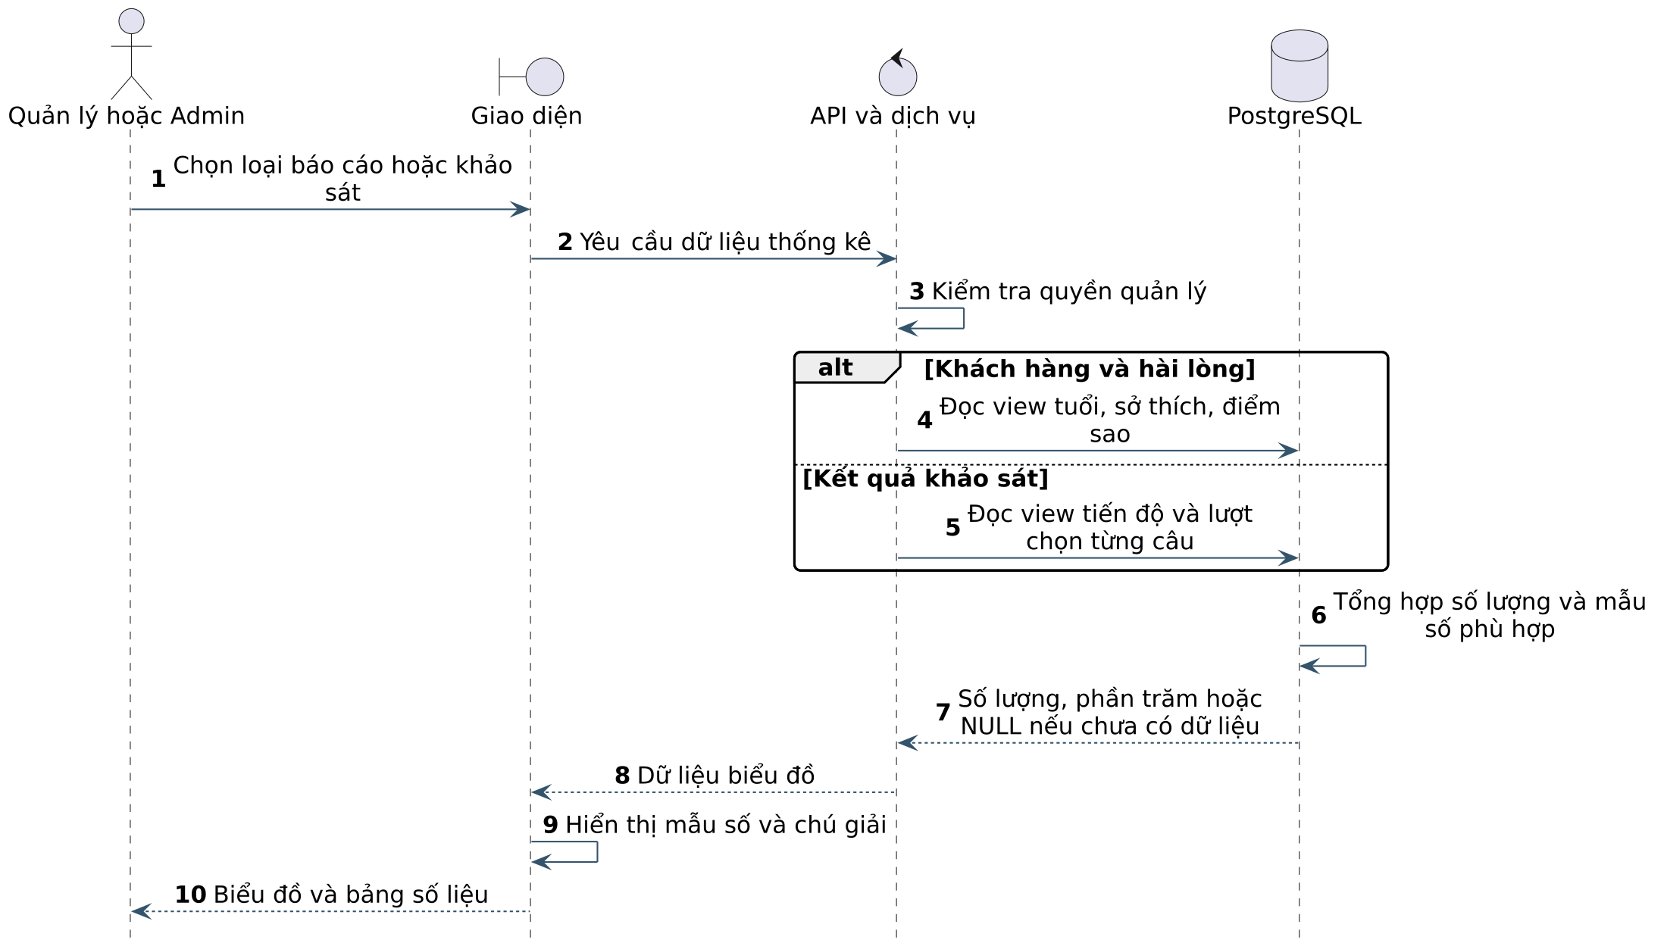
Hình 15 Tuần tự xem các báo cáo

Class miền khách hàng và chăm sóc
Class biểu diễn đối tượng và hành vi nghiệp vụ. KhachHang liên kết hồ sơ với TaiKhoan, không kế thừa TaiKhoan; nhờ đó phù hợp với quan hệ khóa chung trong DB.
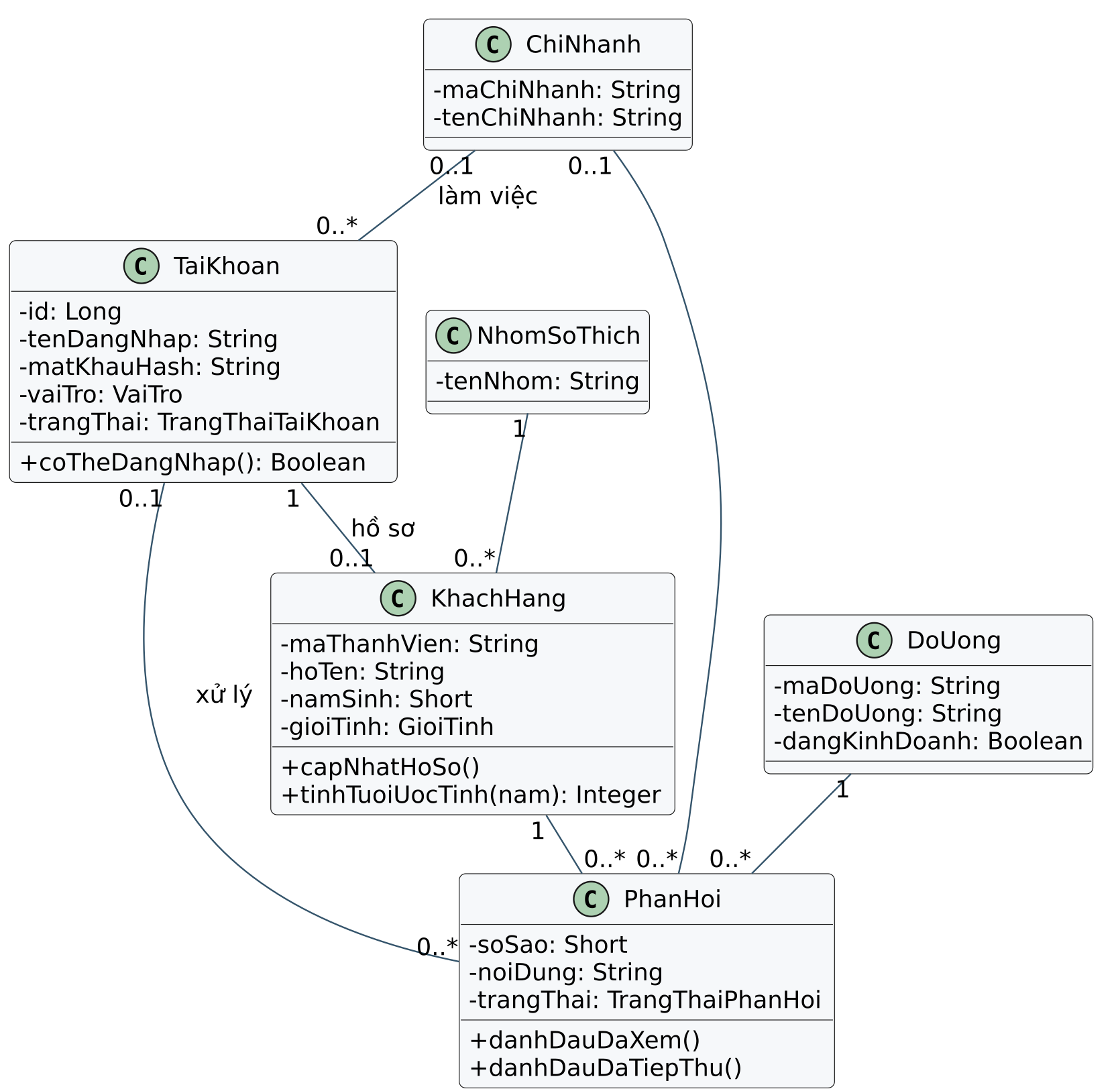
Hình 20 Class miền khách hàng và chăm sóc

Class miền khảo sát
Composition thể hiện sở hữu vòng đời trong mô hình đối tượng; không có nghĩa mọi FK phải dùng ON DELETE CASCADE. SQL giữ RESTRICT trên cấu trúc khảo sát để ngăn mất lịch sử.
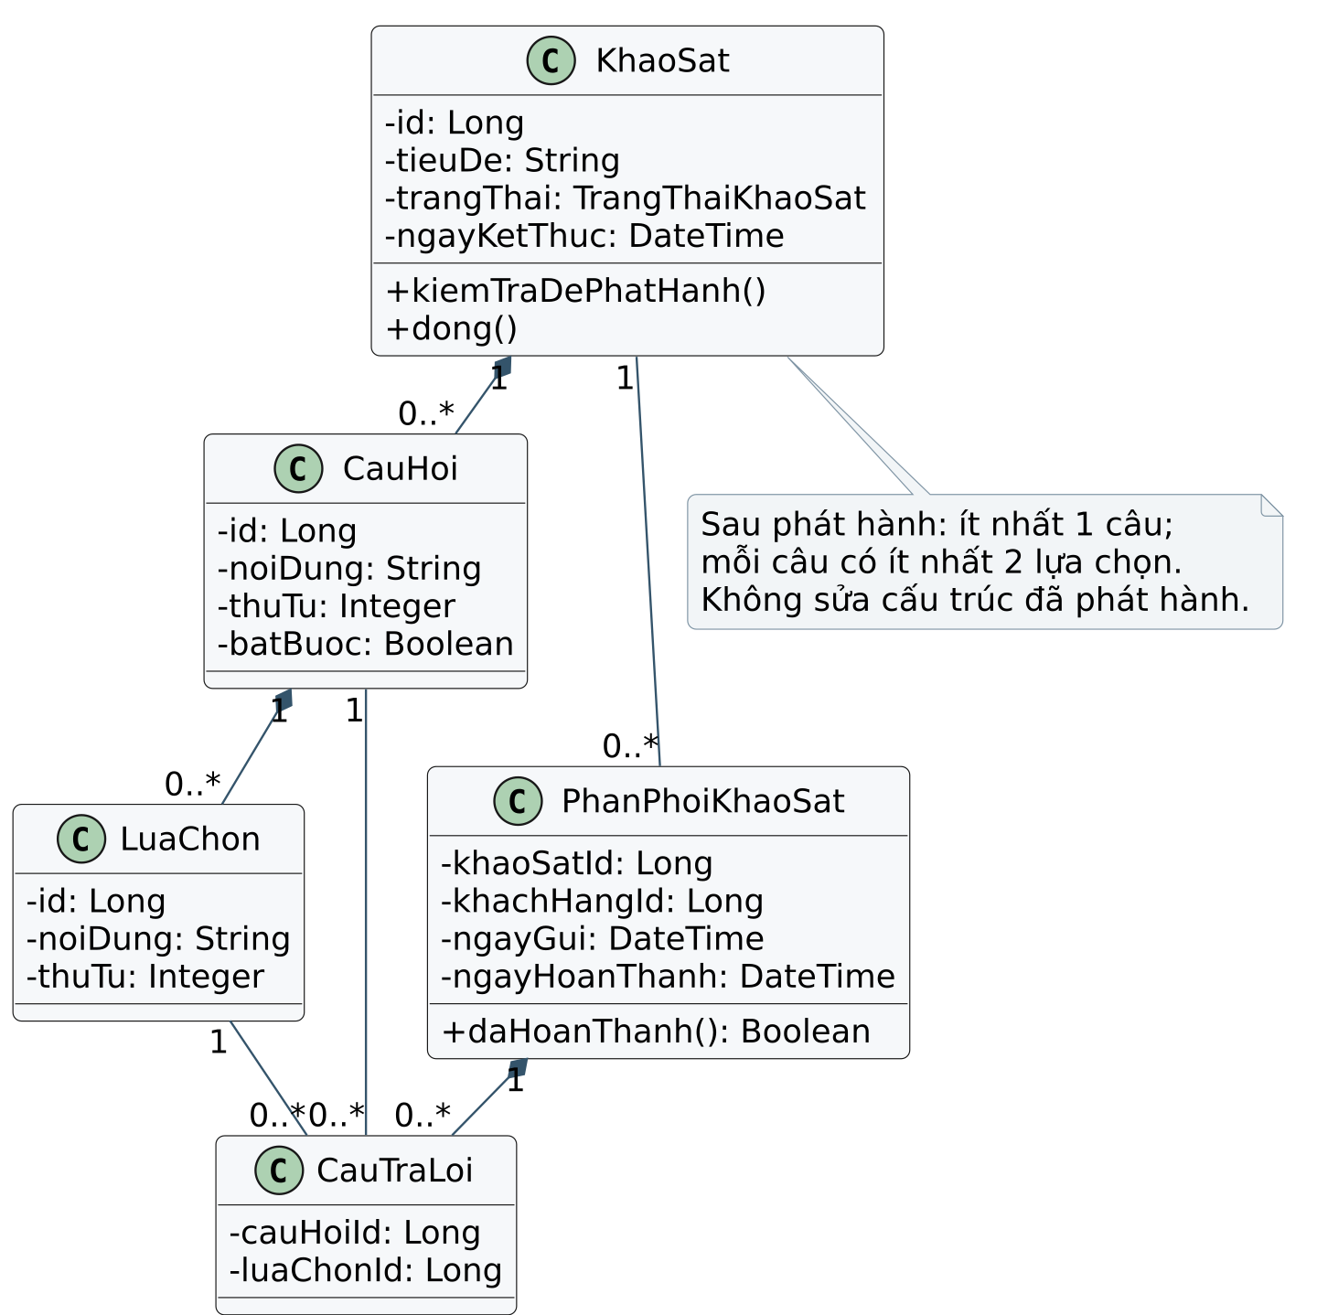
Hình 21 Class miền khảo sát

Class dịch vụ ứng dụng
Đây là thiết kế lớp để nhóm triển khai backend. Các lớp service không tạo thành bảng. Quyền được kiểm tra trước truy cập repository, và truy vấn phải có tham số.
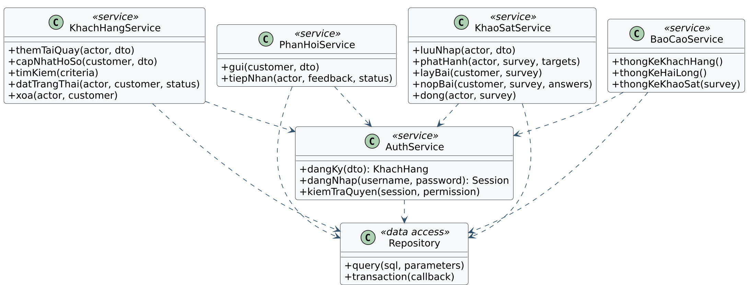
Hình 22 Class dịch vụ ứng dụng

Activity thực hiện khảo sát
Activity bổ sung luồng rẽ nhánh của UC06. Kiểm tra trước khi hiển thị không thay thế kiểm tra lại trong transaction khi khách nộp.
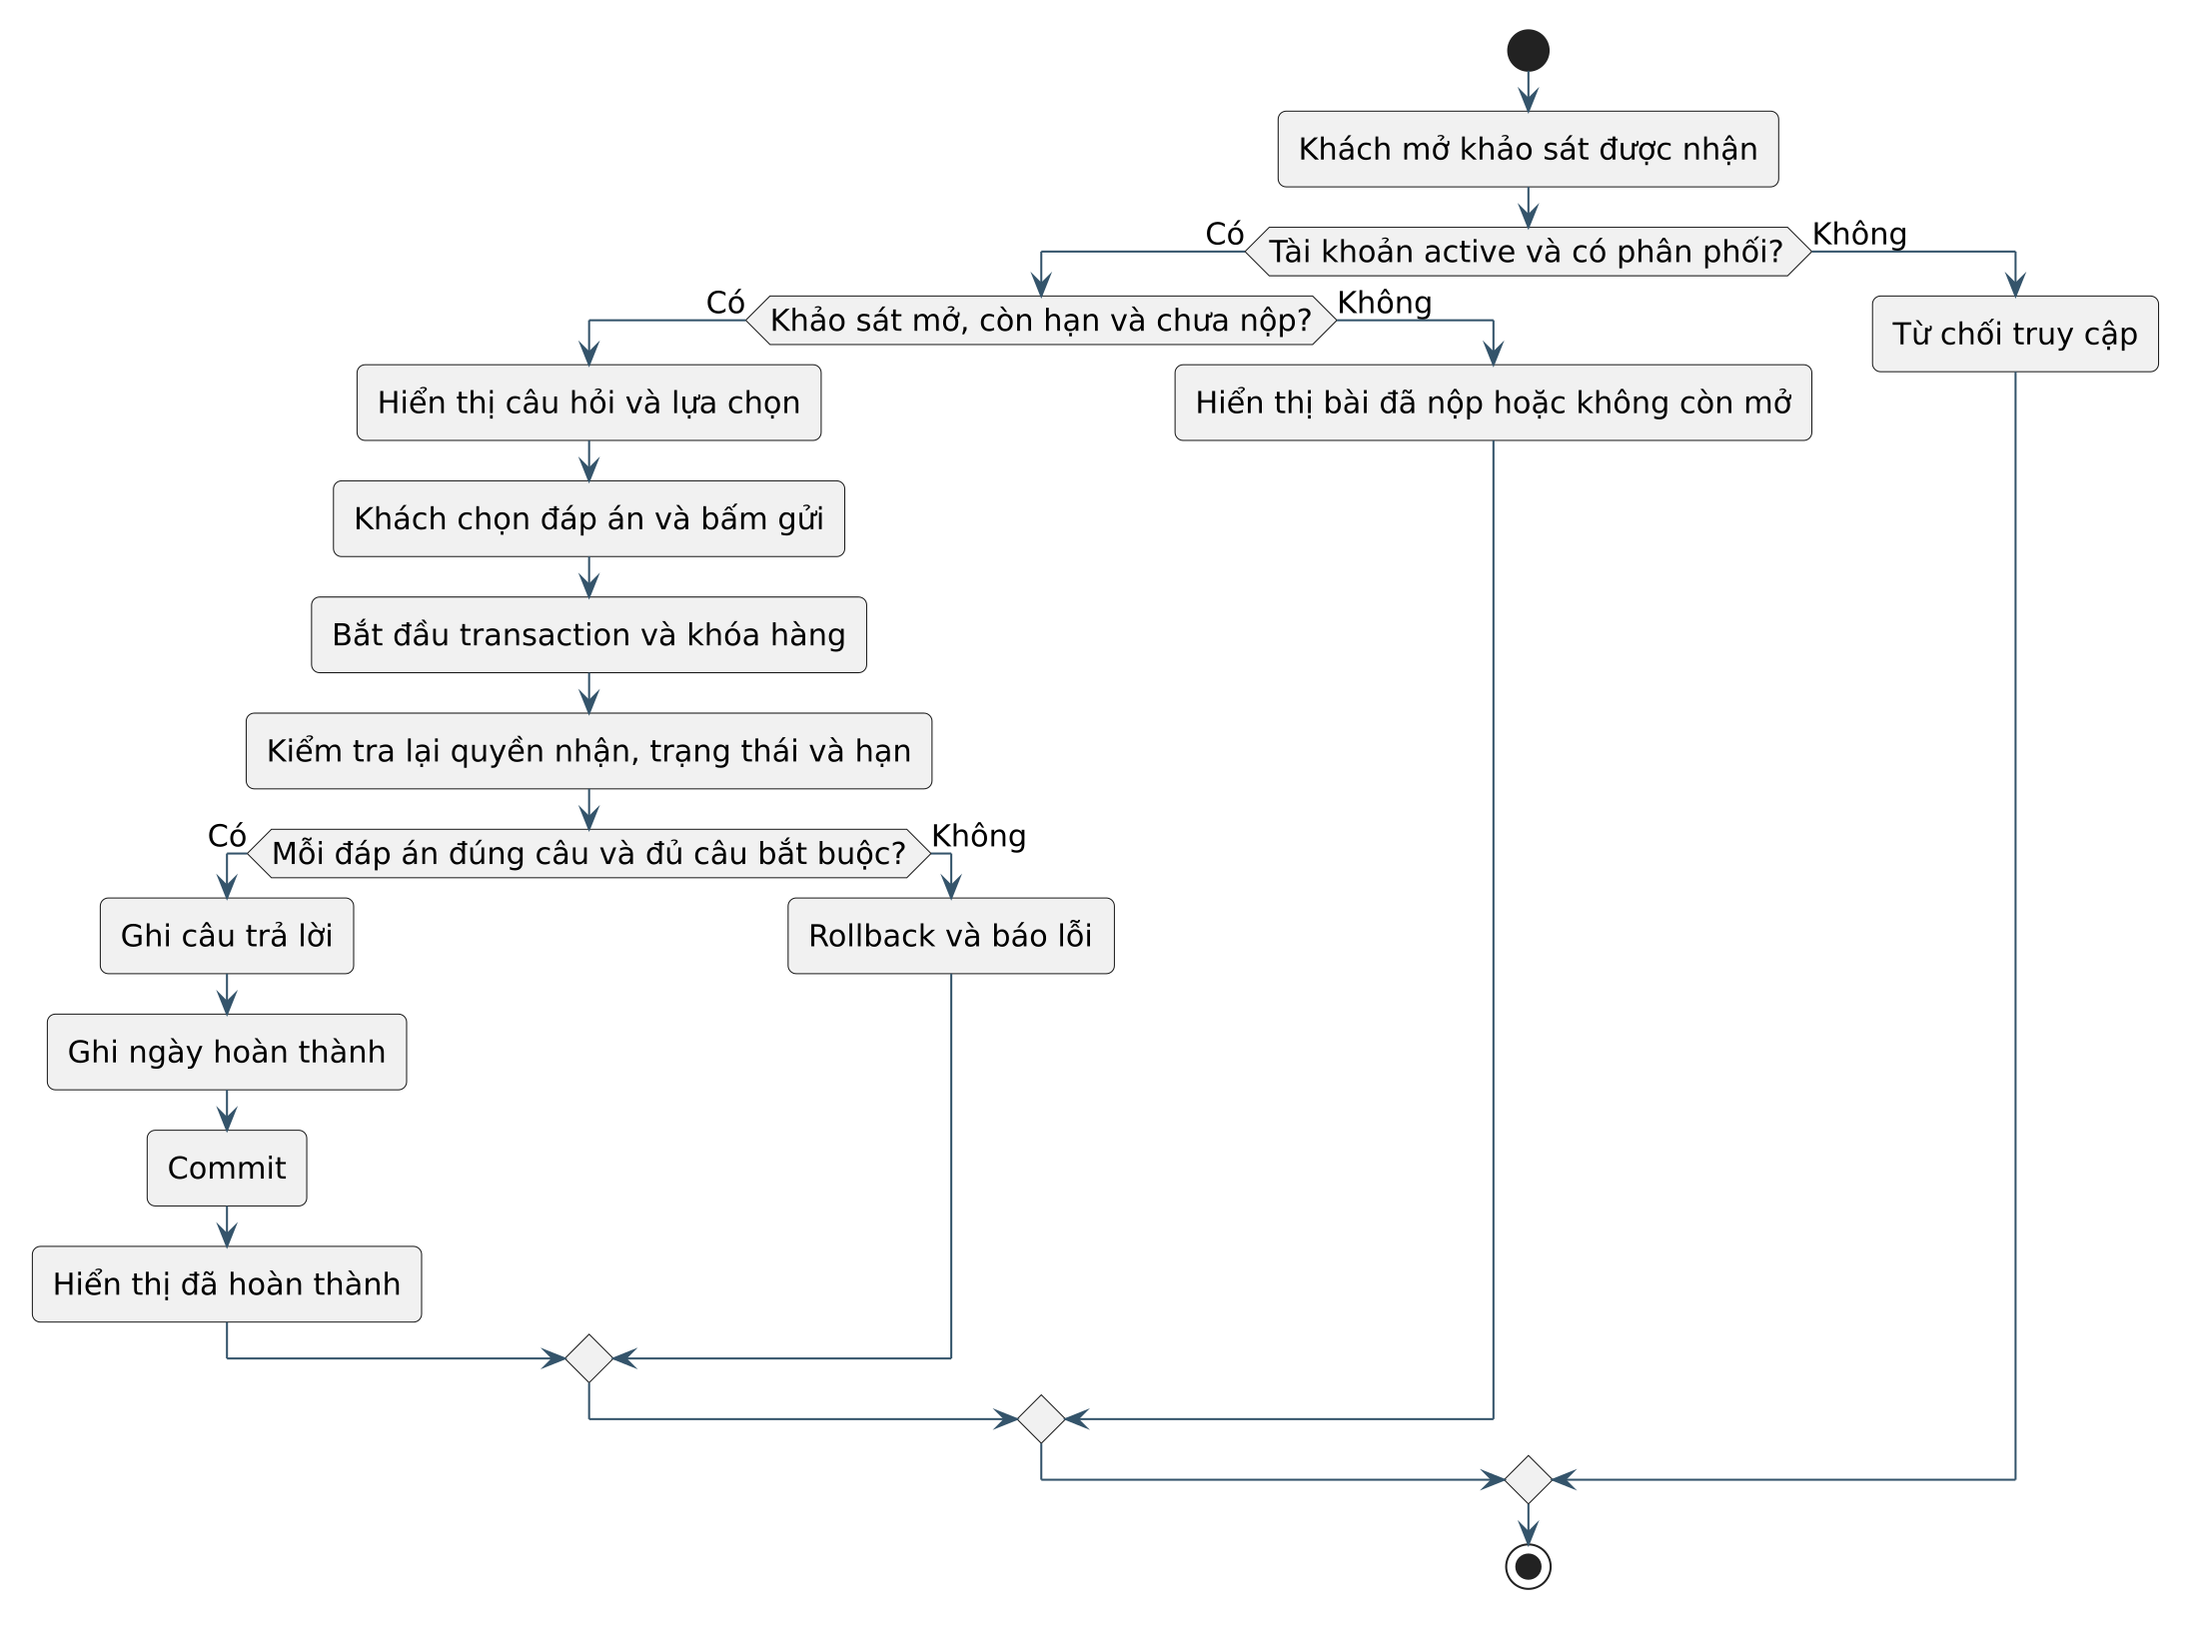
Hình 23 Activity thực hiện khảo sát

State machine vòng đời khảo sát
Máy trạng thái khớp enum và trigger SQL. Quy tắc hạn nộp được kiểm tra ở hàm nộp; thiết kế không giả định có tác vụ nền chưa được cài đặt.
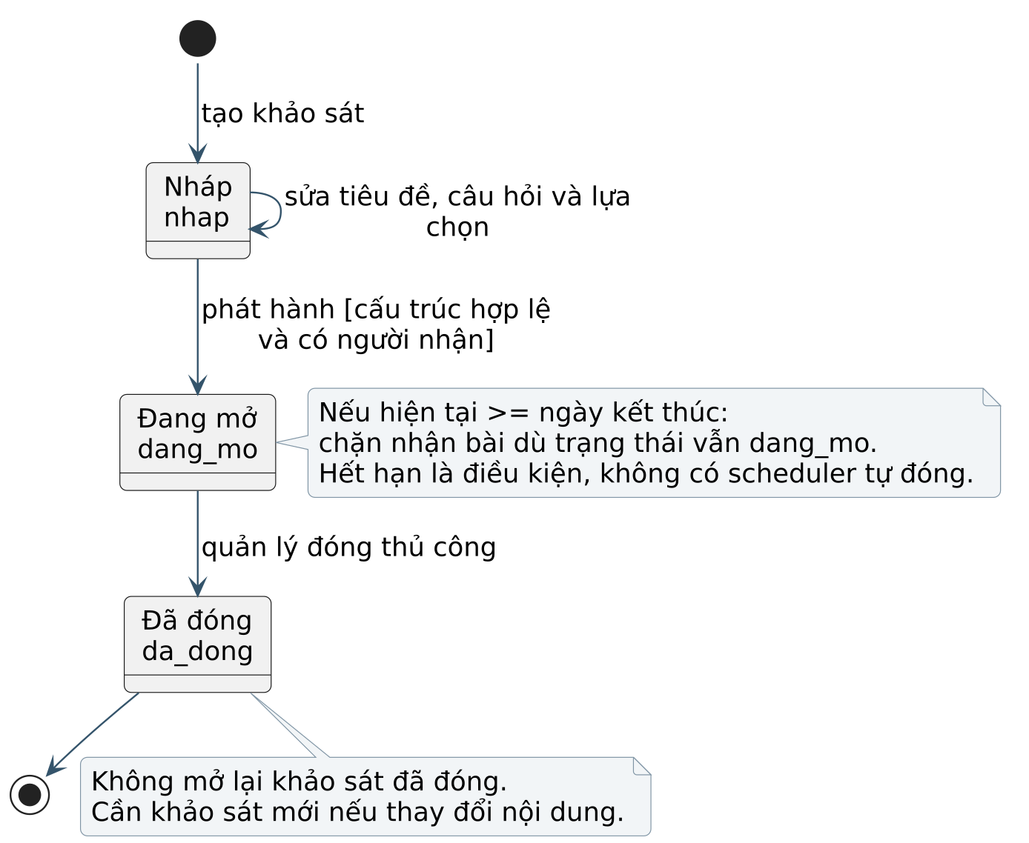
Hình 24 State machine vòng đời khảo sát

Kiến trúc triển khai đề xuất
Giao diện Admin tách riêng bằng tuyến truy cập và quyền. Cả ba giao diện có thể dùng một backend và một CSDL; không cần ba database hoặc ba bảng tài khoản.
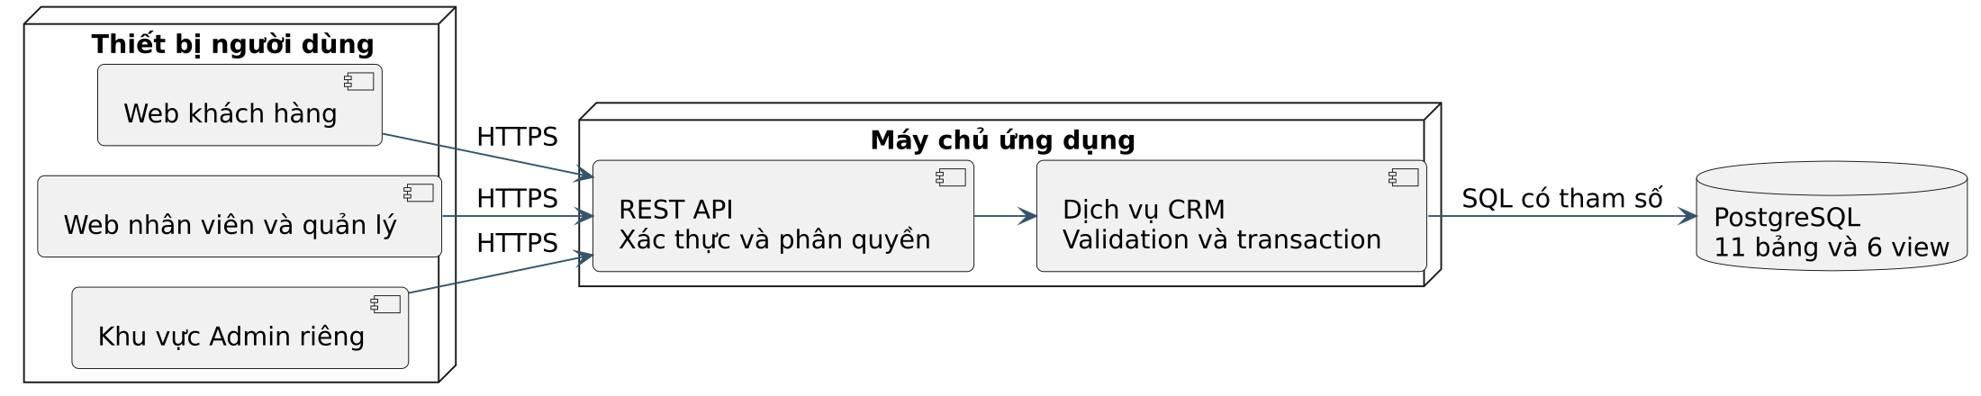
Hình 25 Kiến trúc triển khai đề xuất

Hợp đồng API và trách nhiệm triển khai
Endpoint đề xuất | Quyền | Trách nhiệm
POST /auth/register | Công khai | Tạo account và hồ sơ, hash mật khẩu
POST /auth/login | Công khai | Xác minh hash, kiểm tra locked, cấp phiên
GET PATCH /me | Khách | Chỉ hồ sơ của ID trong phiên
GET POST /customers | Nội bộ | Tìm kiếm hoặc tạo khách tại quầy
PATCH /customers/{id}/status | Quản lý | Khóa hoặc mở khóa
DELETE /customers/{id} | Quản lý | Xóa cứng sau xác nhận
POST /feedback | Khách | Tạo phản hồi của chính mình
PATCH /feedback/{id}/status | Nội bộ | Đã xem hoặc đã tiếp thu
POST /surveys | Quản lý | Lưu nháp và cấu trúc
POST /surveys/{id}/publish | Quản lý | Phát hành và chốt người nhận
GET /me/surveys | Khách | Chỉ bài được phân phối
POST /me/surveys/{id}/submit | Khách | Nộp nguyên tử và duy nhất
POST /surveys/{id}/close | Quản lý | Đóng bài
GET /reports/... | Quản lý | Đọc view thống kê
/admin/accounts và /admin/catalogs | Admin | Tài khoản nội bộ và danh mục

Đây là hợp đồng thiết kế, chưa phải API đã chạy. ID trong URL phải được kiểm tra quyền với bản ghi tương ứng. Ví dụ dùng 400 cho dữ liệu sai, 401 chưa đăng nhập, 403 không có quyền, 404 không tồn tại và 409 xung đột hoặc đã nộp; backend cần xử lý lỗi CSDL thành thông báo nghiệp vụ.

Cài đặt cơ sở dữ liệu
Tạo một database PostgreSQL mới, mã hóa UTF8, tên crm_tra_sua_ca_phe. Đặt múi giờ kết nối là Asia/Ho_Chi_Minh. Mở Query Tool của database đó hoặc dùng psql. Bộ SQL không chứa lệnh DROP database và được thiết kế chạy một lần trên database trống.
Thứ tự | Tệp | Mục đích
0 | 00_create_database.sql | Chạy ở kết nối quản trị để tạo database; không chạy trong transaction.
1 | 01_schema.sql | 11 bảng, enum, CHECK, FK và chỉ mục.
2 | 02_business_rules.sql | Trigger và hàm nghiệp vụ.
3 | 03_demo_data.sql | Danh mục, tài khoản giả lập và bài làm mẫu.
4 | 04_reports.sql | 6 view và truy vấn báo cáo.
5 | 05_use_case_examples.sql | Ví dụ đọc; các thao tác ghi được để trong comment.
6 | 06_verify.sql | Kiểm tra dữ liệu mẫu rồi ROLLBACK thay đổi.

Có thể thay bước 1 đến 4 bằng CRM_Create_All.sql. Không chạy đồng thời bản gộp và từng file trên cùng database vì sẽ trùng đối tượng. Sau khi kiểm tra, triển khai backend kết nối bằng tài khoản ứng dụng riêng, không dùng superuser.

Tài khoản demo
Tên đăng nhập | Vai trò | Trạng thái
admin | admin | active
quanly | manager | active
nhanvien | staff | active
khach01 đến khach07 | customer | active
khach08 | customer | locked

Mật khẩu demo chung: DemoCRM@2026. Hash được tạo với salt riêng bằng scrypt, định dạng scrypt$N$r$p$salt_base64$derived_key_base64. Dùng verify_demo_password.py để tham khảo cách xác minh. Chỉ dùng bộ tài khoản này trong môi trường đồ án.

Báo cáo và kịch bản demo
View | Ý nghĩa
v_danh_sach_khach_hang | Danh sách không có hash; có tuổi ước tính và nhóm sở thích.
v_bao_cao_do_tuoi | Bốn nhóm tuổi, gồm cả nhóm có số lượng 0.
v_bao_cao_so_thich | Tỷ lệ trên toàn bộ khách còn trong DB.
v_tien_do_khao_sat | Số được gửi, đã làm, chưa làm và tỷ lệ hoàn thành.
v_ket_qua_khao_sat | Lượt chọn từng đáp án; mẫu số theo từng câu đã nộp.
v_danh_gia_do_uong | Số phản hồi, điểm trung bình và phản hồi chưa xử lý.

Dữ liệu mẫu để đối chiếu
Có 2 chi nhánh, 11 tài khoản, 8 khách, 4 nhóm sở thích, 6 món, 8 phản hồi, 3 khảo sát, 6 câu hỏi, 18 lựa chọn, 10 phân phối và 12 câu trả lời. Khảo sát 1 mở: 4 trên 7 khách hoàn thành, bằng 57,14%. Khảo sát 2 đóng: 2 trên 3 khách hoàn thành, bằng 66,67%. Khảo sát 3 còn nháp.

Trình tự trình diễn
1. Đăng nhập bằng khach08 để minh họa chặn tài khoản locked.
2. Đăng nhập quanly; xem khách và báo cáo độ tuổi sở thích.
3. Mở phản hồi mới; đánh dấu đã tiếp thu và xem người xử lý.
4. Mở khảo sát 1: xem người được nhận, tiến độ và biểu đồ câu hỏi.
5. Đăng nhập khach05; nộp khảo sát 1 rồi thử nộp lại để thấy bị chặn.
6. Dùng bản nháp khảo sát 3 để demo sửa câu hỏi và gửi nhóm khách.
7. Thực hiện xóa khách chỉ trên database demo; kiểm tra dữ liệu cascade và thống kê thay đổi.

Kết quả kiểm tra và kế hoạch kiểm thử
Đã chạy 46 kiểm tra SQL đạt yêu cầu trên PostgreSQL 18.3 qua PGlite 0.5.8. Đã kiểm tra cú pháp DBML bằng @dbml/core và sinh 01_schema.sql trực tiếp từ mô hình. Kết quả chi tiết nằm trong verification_result.json.
Nhóm kiểm tra | Kết quả chính
Dữ liệu nền | Đủ bảng, hồ sơ, câu trả lời; báo cáo tuổi và sở thích đúng.
Khóa ngoại ghép | Chặn câu sai khảo sát, lựa chọn sai câu và người chưa được nhận.
Nộp bài | Chặn thiếu câu, nộp lặp, sửa bài; cho phép bỏ qua câu tùy chọn.
Transaction | Không lưu dở khi lỗi; không phát hành nhóm rỗng.
Khóa và xóa | Khóa giữ lịch sử; xóa dọn đúng khách và giữ khách khác.
Vòng đời | Không sửa cấu trúc đã gửi; khảo sát đóng không nhận bài.
Đổi vai trò nội bộ | Admin vẫn quản lý khảo sát khi người tạo không còn là manager.

Kiểm thử bổ sung khi có ứng dụng
Kiểm tra phân quyền từng API; sửa ID của người khác; thu hồi phiên locked; XSS trong nhận xét; SQL injection; thao tác đồng thời từ hai kết nối thật; trường hợp hết hạn trong khi khách đang điền; mất mạng khi nộp; xem biểu đồ khi chưa có dữ liệu. Các kiểm thử này chưa được chạy vì chưa có ứng dụng và hạ tầng triển khai.
Các hàm SQL dùng khóa hàng nhằm tuần tự hóa nộp và đóng khảo sát. Phiên bản đồ án ưu tiên tính đúng; khóa hàng khảo sát có thể giới hạn thông lượng nếu lượng nộp lớn. Không xem kết quả kiểm tra nhúng là số đo hiệu năng máy chủ hoặc kiểm thử tải.

Kế hoạch thực hiện trong 15 tuần
Tuần | Công việc | Sản phẩm hoặc điều kiện hoàn thành
1 | Đọc đề và phân vai nhóm | Phạm vi, tác nhân, kế hoạch
2 | Khảo sát đơn vị và phỏng vấn | Phiếu khảo sát, biên bản, dữ liệu gốc
3 | Phân tích hiện trạng | Vấn đề, yêu cầu ưu tiên
4 | Use case và phân quyền | Sơ đồ, đặc tả và ma trận quyền
5 | DFD và từ điển luồng | Ngữ cảnh, mức 0, mức 1 cân bằng
6 | ER và mô hình quan hệ | Khóa, lực lượng, chính sách xóa
7 | Tạo CSDL và dữ liệu mẫu | SQL chạy được và kiểm tra ràng buộc
8 | Tài khoản và hồ sơ | Đăng ký, đăng nhập, phân quyền
9 | Khách hàng nội bộ | Thêm, tìm, khóa, xóa
10 | Phản hồi sản phẩm | Gửi, nhận và xử lý góp ý
11 | Soạn và phân phối khảo sát | Nháp, phát hành và danh sách nhận
12 | Nộp và thống kê khảo sát | Transaction, biểu đồ, báo cáo
13 | Kiểm thử tích hợp | Sửa lỗi nghiệp vụ và quyền
14 | Hoàn thiện báo cáo và cài đặt | Tài liệu hướng dẫn, sao lưu, demo
15 | Diễn tập và bàn giao | Bộ nộp, tự đánh giá, thuyết trình

Phân công theo vai trò: phân tích nghiệp vụ; CSDL và backend; giao diện; kiểm thử và tài liệu. Một thành viên có thể kiêm nhiều vai trò. Nhóm điền người phụ trách và phần việc thực tế, không tự gán phần trăm đóng góp khi chưa có bằng chứng.
Thành viên và MSSV | Phần việc đã làm | Minh chứng | Tự đánh giá
................................ | ................................ | ................ | ............
................................ | ................................ | ................ | ............
................................ | ................................ | ................ | ............

Phiếu khảo sát hiện trạng hệ thống thông tin
Đối tượng: quản lý chuỗi, quản lý chi nhánh, nhân viên quầy hoặc chăm sóc khách hàng. Mục đích: tìm hiểu cách quản lý khách hàng và xử lý phản hồi trước khi triển khai CRM.
Ngày khảo sát ................ Đơn vị hoặc chi nhánh ...............................
Mã người trả lời ................ Vai trò ................................................

1 Anh chị đang làm ở vị trí nào?
Chủ chuỗi / Quản lý chi nhánh / Nhân viên quầy / CSKH / Khác.

2 Khách hàng được nhận diện bằng thông tin nào?
Mã thành viên / Số điện thoại / Tên đăng nhập / Chưa có mã thống nhất.

3 Thông tin khách hiện được lưu ở đâu?
Sổ giấy / Excel / Phần mềm bán hàng / CRM / Nhiều nơi.

4 Dữ liệu khách có được dùng chung giữa các chi nhánh không?
Có đầy đủ / Có một phần / Không / Chưa rõ.

5 Mức độ thường gặp khách hàng trùng thông tin?
Không bao giờ / Hiếm / Thỉnh thoảng / Thường xuyên.

6 Nhân viên thường mất bao lâu để tìm một hồ sơ khách?
Dưới 30 giây / 30 giây đến 2 phút / Trên 2 phút / Không tra được.

7 Những thông tin nào thật sự cần trong hồ sơ?
Họ tên / Năm sinh / Giới tính / Sở thích / Thông tin khác; có thể chọn nhiều.

8 Phản hồi khách hiện đến từ kênh nào?
Tại quầy / Điện thoại / Mạng xã hội / Biểu mẫu / Khác.
Không ghi mật khẩu hoặc thông tin nhận diện khách hàng thật trên phiếu khảo sát.

Phiếu khảo sát hiện trạng hệ thống thông tin tiếp theo

9 Phản hồi được giao người xử lý bằng cách nào?
Có phân công rõ / Nhóm tự nhận / Truyền miệng / Chưa có quy trình.

10 Anh chị có theo dõi được phản hồi đã xử lý không?
Có đầy đủ / Một phần / Không.

11 Khi muốn khóa tài khoản khách, ai được quyền quyết định?
Admin / Quản lý / Nhân viên / Chưa quy định.

12 Đơn vị thường thăm dò sản phẩm mới bằng cách nào?
Khảo sát tại quầy / Online / Dùng thử / Dựa kinh nghiệm / Chưa làm.

13 Khảo sát cần gửi cho nhóm khách nào?
Toàn bộ / Theo tuổi / Theo sở thích / Theo tiêu chí khác.

14 Báo cáo nào hỗ trợ quyết định thường xuyên nhất?
Độ tuổi / Sở thích / Điểm hài lòng / Kết quả khảo sát; chọn tối đa ba.

15 Khó khăn lớn nhất và ưu tiên cải tiến HTTT là gì?
Câu trả lời mở: mô tả vấn đề, tác động và mức ưu tiên.
..........................................................................................
..........................................................................................
Không ghi mật khẩu hoặc thông tin nhận diện khách hàng thật trên phiếu khảo sát.

Tổng hợp khảo sát hiện trạng và hoàn thiện bộ nộp
Sau khi thu thập phiếu, nhập câu trả lời vào bảng tổng hợp; tính tỷ lệ trên số phiếu hợp lệ cho từng câu. Với câu nhiều lựa chọn, tổng tỷ lệ có thể vượt 100%. Lưu số phiếu, khoảng thời gian, vai trò người tham gia và cách chọn mẫu để giải thích giới hạn kết quả.
Mã vấn đề | Bằng chứng từ khảo sát | Tác động | Yêu cầu cải tiến
V01 | Điền số phiếu hoặc trích ý kiến | Điền tác động | Đối chiếu UC liên quan
V02 | ................................ | ................ | ................
V03 | ................................ | ................ | ................

Phần kết luận hiện trạng phải dựa trên phiếu đã thu thập. Chưa có dữ liệu khảo sát thực tế để kết luận doanh nghiệp đang gặp bao nhiêu hồ sơ trùng hay xử lý phản hồi chậm ở mức nào. Không thay những ô này bằng tỷ lệ trong bộ dữ liệu demo của CSDL.

Checklist trước khi nộp
• Điền tên doanh nghiệp khảo sát, thông tin nhóm, giảng viên và minh chứng phân công thực tế.
• Bổ sung kết quả khảo sát hiện trạng và kết luận theo dữ liệu thu được.
• Hoàn thiện ứng dụng web, API và ảnh màn hình; ghi rõ chức năng đã triển khai.
• Chạy lại SQL trên PostgreSQL của nhóm, kiểm thử API và chuẩn bị bản sao lưu demo.
• Ghi phiên bản phần mềm, cách cấu hình, cách khởi động và tài khoản thử trong readme.txt.
• Đối chiếu yêu cầu môn học về bố cục, quy cách in, nội dung email và tệp nộp.

Các mở rộng khi có yêu cầu mới
Nếu cần nhiều sở thích, thêm bảng nối khach_hang_so_thich. Nếu cần nhiều đáp án trong một câu, tách câu trả lời và đáp án được chọn. Nếu cần giữ thống kê lịch sử bất biến, thay quy tắc xóa bằng ẩn danh theo yêu cầu đã thống nhất hoặc lưu snapshot báo cáo. Nhật ký kiểm toán, tích điểm, voucher và liên kết hóa đơn được thiết kế ở phiên bản mở rộng.

Tài liệu tham khảo và quy ước

Yêu cầu môn học
Ba ảnh đề bài người dùng cung cấp ngày 23 tháng 9 năm 2026; mục mô phỏng CRM, bảng yêu cầu nộp và giao diện Admin.

DBML
https://dbml.dbdiagram.io/docs/

Bộ phân tích DBML
https://dbml.dbdiagram.io/js-module/core/

Ràng buộc PostgreSQL
https://www.postgresql.org/docs/current/ddl-constraints.html

UML use case
https://plantuml.com/use-case-diagram

UML tuần tự
https://plantuml.com/sequence-diagram

UML class
https://plantuml.com/class-diagram

Môi trường kiểm tra SQL nhúng
https://pglite.dev/docs/
Ngày đối chiếu tài liệu kỹ thuật: 23 tháng 9 năm 2026. Các sơ đồ là thiết kế cho bài toán CRM này. DFD dùng ellipse cho tiến trình, chữ nhật cho tác nhân và kho có mã D; mã luồng F tra trong bảng đi kèm. ERD dùng PK, FK, UQ và lực lượng; use case và class dùng ký pháp UML. File SVG dùng để phóng to, file PNG để chèn vào báo cáo; nguồn PlantUML hoặc DOT để chỉnh sửa.

